**<https://blog.nubecolectiva.com/como-crear-un-crud-con-django-3-1-python-3-9-y-bootstrap-4-6-parte-1/>**

Específicamente la versión 3 y en este tutorial aprenderemos a crear un sistema CRUD con esta versión actual de Django Framework y usaremos para las vistas Bootstrap 4.6, vamos con este tutorial.

* **Parte 1**. Antes de continuar te invito a leer los siguientes artículos:
  + [Que es Django, Historia y tu primer Hola Mundo (Corregido: 31-05-2019)](https://blog.nubecolectiva.com/que-es-django-historia-y-tu-primer-hola-mundo/)
  + [Conceptos Iniciales para desplegar Django](https://blog.nubecolectiva.com/que-es-django-y-como-instalarlo/)
  + [~~Como usar Django y React JS (Método Manual, no Librería)~~](https://blog.nubecolectiva.com/integrando-manualmente-django-y-react-js/https:/blog.nubecolectiva.com/integrando-manualmente-django-y-react-js/)
  + [Como crear un CRUD con Django 2 y Bootstrap 4 – Parte 1 (Python 3.7)](https://blog.nubecolectiva.com/como-crear-un-crud-con-django-2-y-bootstrap-4-parte-1-python-3-7/)
  + [5 Servicios de Hosting VPS ideales para publicar un Proyecto Creado con Django](https://blog.nubecolectiva.com/5-servicios-de-hosting-vps-ideales-para-publicar-un-proyecto-creado-con-django/)
  + [Como Integrar Firebase en Django 3.0.7 – Parte 1](https://blog.nubecolectiva.com/como-integrar-firebase-en-django-parte-1/)
  + [7 Proyectos que han sido Creados con Django Framework](https://blog.nubecolectiva.com/7-proyectos-que-han-sido-creados-con-django-framework/)
  + [Como Crear una API REST con Django 3.1.1 + Consumir Datos en una Aplicación Android – Parte 1](https://blog.nubecolectiva.com/como-crear-una-api-rest-con-django-3-1-1-consumir-datos-en-una-aplicacion-android-parte-1/)
  + Puedes leer más en la categoría [Django](https://blog.nubecolectiva.com/category/backend/django/)

Asimismo te invito a escuchar el **Podcast**: “Herramientas Online Para El Trabajo En Equipo”:

**NOTA:** En todo proyecto es importante primero crear un entorno virtual para que tanto la versión de Python, Django y demás librerías se queden aisladas, ya que por ejempo, si instalas una nueva versión de Python o Django e intentas correr este proyecto que vamos a crear, pues no va funcionar por la imcompatibilidad de versiones. Y si tenemos nuestro proyecto, siempre en un entorno virtual, pues lograremos que funcione con la misma versión de Python, Django y demás librerías con que fue creado el proyecto. Entonces antes de crear este proyecto, primero pasemos a crear nuestro entorno virtual.

## Entorno Virtual. Primero debo de crear un directorio para mi proyecto, asi mantenemos el orden. Crearé un directorio con el nombre ****cruddjango31****, en donde colocaré todos los archivos de mi proyecto.

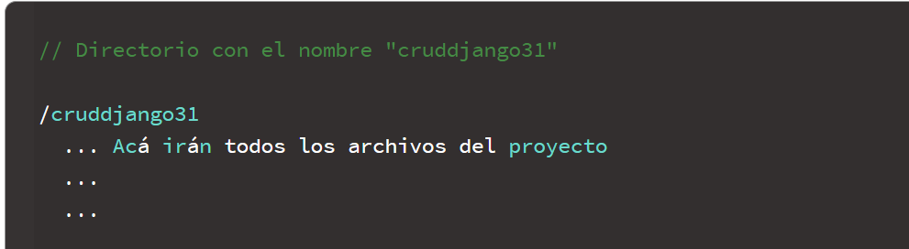

Existen diferentes paquetes que nos permiten crear un entorno virtual rápidamente, yo suelo usar el paquete [virtualenv](https://pypi.org/project/virtualenv/" \t "_blank). Para instalarlo voy a mi consola de comandos y ejecuto el siguiente comando:

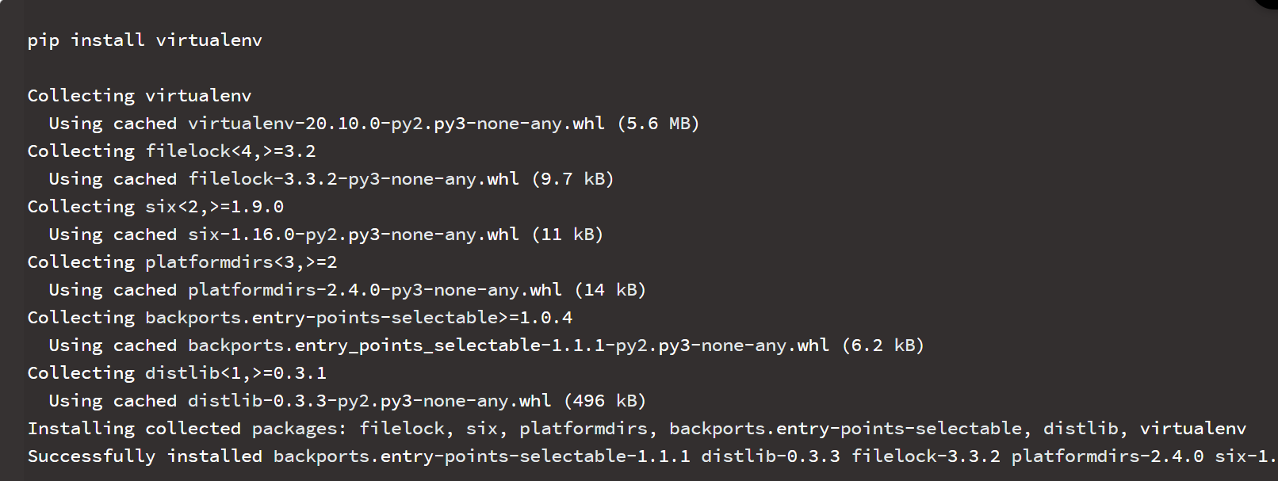

Luego de instalar el paquete, voy a crear mi entorno virtual, yo le pondré de nombre **mientornovirtual**, tu le puedes poner el nombre que desees. Ejecuto el siguiente comando para crear mi entorno virtual.

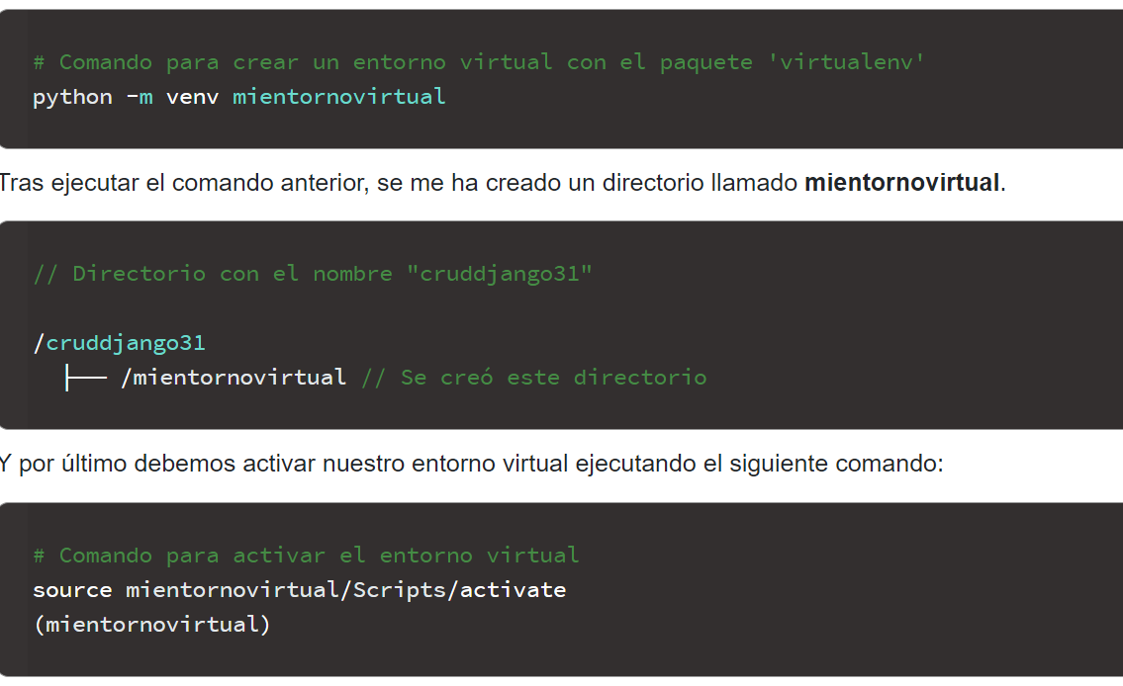

Tras ejecutar el comando anterior, se me ha creado un directorio llamado **mientornovirtual**. Y por último debemos activar nuestro entorno virtual ejecutando el siguiente comando: Cuando el entorno virtual se activa, aparece entre parentesis el nombre del entorno virtual, es decir: (mientornovirtual).

**NOTA:** Recuerda siempre activar tu entorno virtual, antes de continuar trabajando en un proyecto con Django. Ahora si, continuemos con la creación de nuestro proyecto.

## Creación de Nuevo Proyecto. Primero debemos instalar Django para que se aisle en nuestro entorno virtual, ejecutamos el siguiente comando para instalarlo:

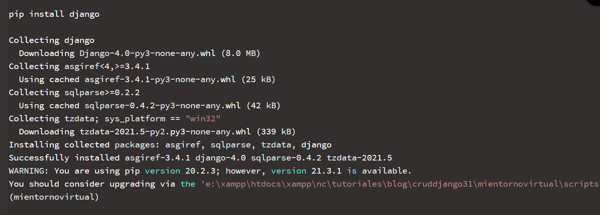

Vamos a crear un nuevo proyecto para el sistema CRUD, le pondré de nombre **cruddjango31**, ejecuto el siguiente comando en mi consola de comandos.

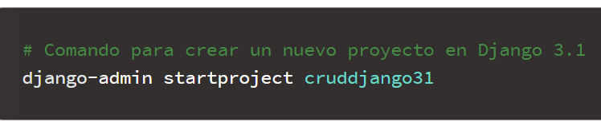

Luego de ejecutar el comando anterior, no pasa nada pero Django nos ha creado un directorio con el nombre del proyecto y en el contiene directorios y archivos necesarios para que nuestro proyecto funcione sin problemas.

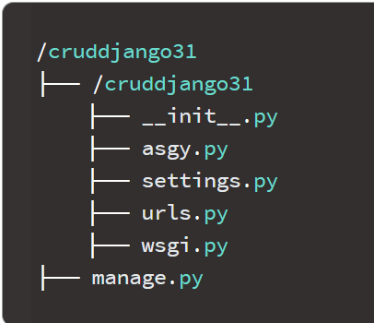

Bueno para verificar que el proyecto se ha creado correctamente, ingresamos al directorio del proyecto y allí arrancaremos el servidor local de Django Framework ejecutando el siguiente comando.

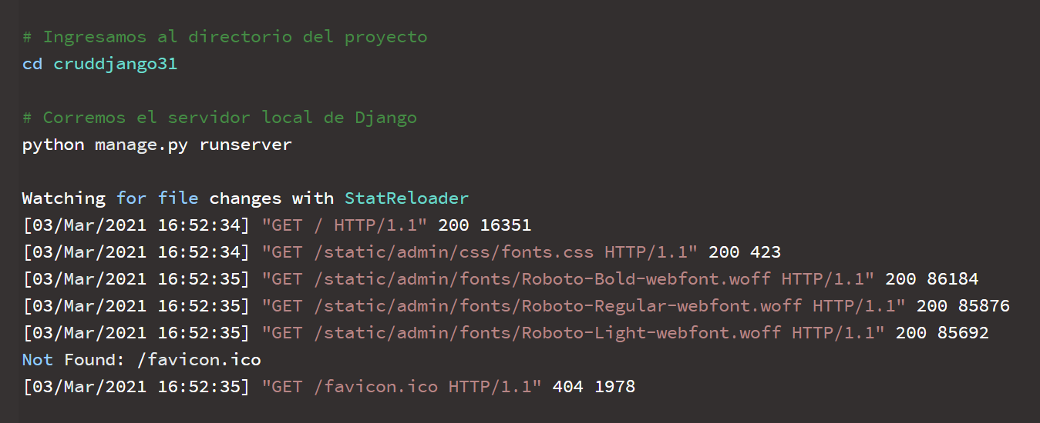

Entonces si vamos al navegador y abrimos la ruta local **http://localhost:8000/** puedo ver el proyecto por defecto que Django nos ha creado.

[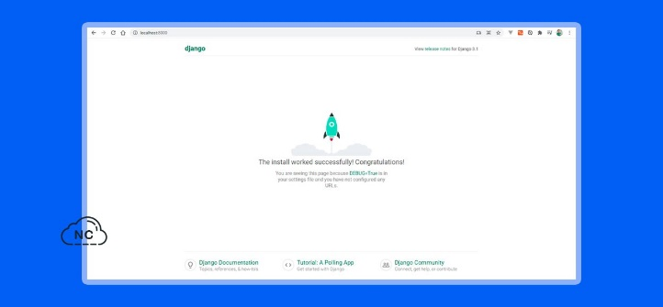](https://blog.nubecolectiva.com/wp-content/uploads/2021/03/u2.jpg)

Bien parece que todo esta correcto, ahora en Django necesitamos crear un nuevo modulo o aplicación para nuestro sistema CRUD, yo trabajaré con datos de postres entonces a mi aplicación le pondré de nombre **postres** y lo crearé ejecutando el siguiente comando.

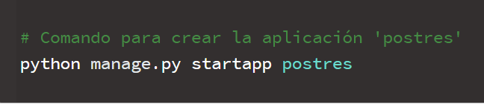

Luego de ejecutar el comando anterior, no ha pasado nada en la consola, pero si vamos al directorio del proyecto podemos ver que se nos ha creado un directorio llamado **postres** y en el podemos encontrar un directorio llamado **migrations** con varios archivos necesarios para que la aplicación funcione correctamente.

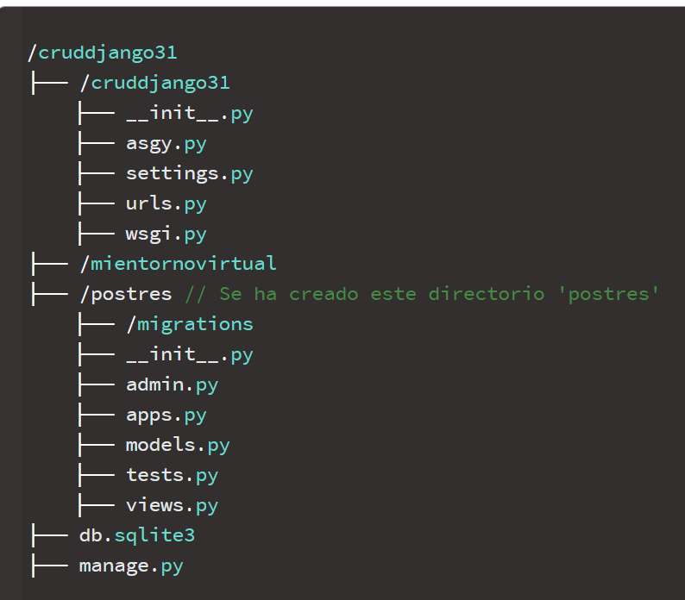

Y bien para que la aplicación funcione en Django debemos de registrarla en el archivo llamado **settings.py**, este archivo se encuentra en **cruddjango31** > **cruddjango31** > **settings.py**

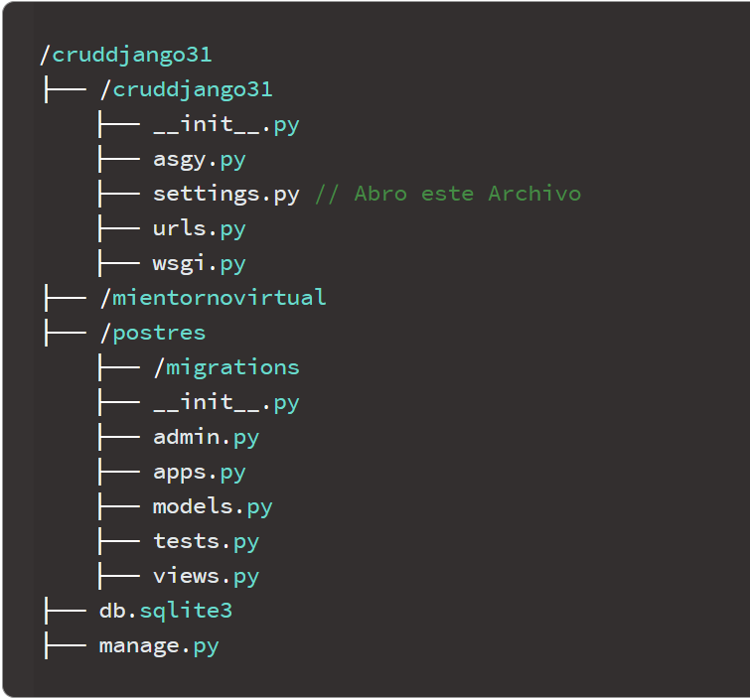

Abro el archivo **settings.py** y voy a la sección que dice **INSTALLED\_APPS** y registro la app **postres**.

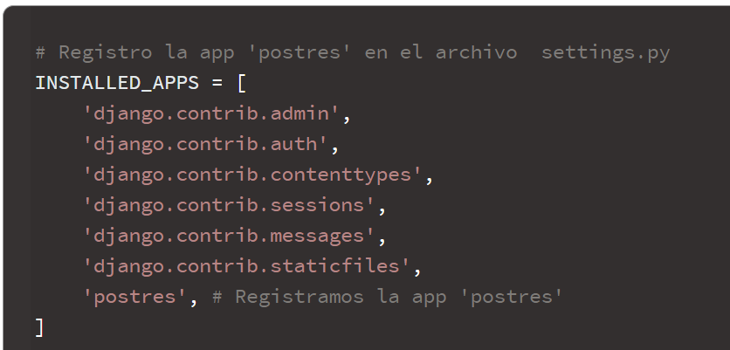

Y bueno hasta aquí llegamos con esta primera parte del tutorial en donde se ha creado un nuevo proyecto en Django Framework para el sistema CRUD, asimismo hemos creado la aplicación postres.

**Ten Paciencia, lo que quiero es que** conozcas bien como se crea este proyecto y no llenarte el capitulo de mucho contenido porque te puedes marear y no tendrás un óptimo aprendizaje.  Nota (s)

* En la siguiente parte vamos a configurar la base de datos MySQL y crearemos las migraciones para la tabla postres.

En la parte anterior llamada [Como crear un CRUD con Django 3.1 (Python 3.9) y Bootstrap 4.6 – Parte 1](https://blog.nubecolectiva.com/como-crear-un-crud-con-django-3-1-python-3-9-y-bootstrap-4-6-parte-1/), creamos el nuevo proyecto con Django para este sistema CRUD y verificamos que el proyecto funcione correctamente, asimismo creamos la aplicación con el nombre postres, ya que los datos que listaremos serán este tipo de productos, en esta Parte 2 vamos a configurar la base de datos y crearemos la tabla para almacenar los datos del sistema CRUD, vamos con ello.

## Parte 2. Antes de continuar te invito a leer los siguientes artículos:

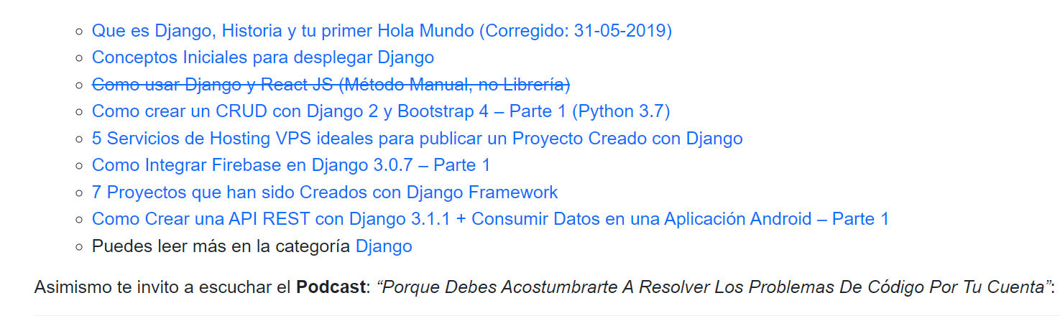

Bien ahora continuemos con el Post: Como crear un CRUD con Django 3.1 (Python 3.9) y Bootstrap 4.6 –

## Base de Datos. La base de datos que voy a usar es MySQL, ya que estoy usando Windows 10, tengo que descargar un cliente MySQL que me permite usar Django y MySQL en conjunto. Ese cliente es el siguiente archivo llamado [mysqlclient-1.4.6-cp39-cp39-win\_amd64.whl](https://github.com/collectivecloudperu/crud_django_2_bootstrap_4/tree/master/archivos_whl) (Windows 10 – x64 – 64 bytes).

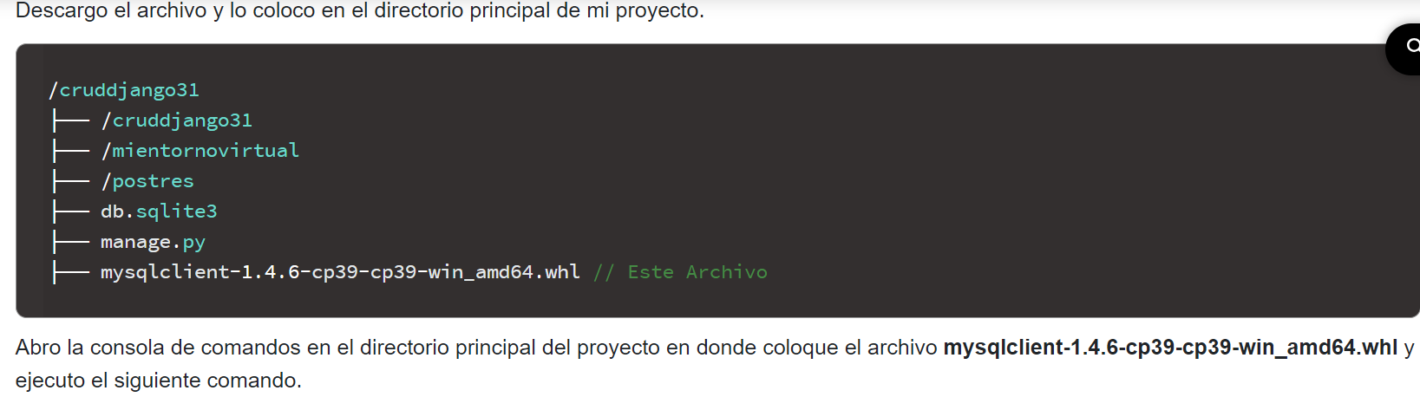

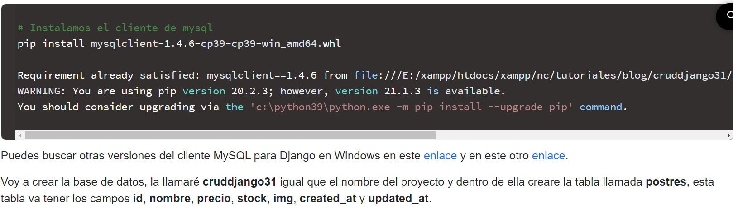

Puedes buscar otras versiones del cliente MySQL para Django en Windows en este [enlace](https://www.lfd.uci.edu/~gohlke/pythonlibs/#mysqlclient) y en este otro [enlace](https://pypi.org/project/mysqlclient/#files).  Voy a crear la base de datos, la llamaré**cruddjango31** igual que el nombre del proyecto y dentro de ella creare la tabla llamada **postres**, esta tabla va tener los campos  **id**, **nombre**, **precio**, **stock**, **img**, **created\_at** y **updated\_at**.

Como sabemos el campo **id** debe ser Autoincrementable, este se genera automáticamente cuando haga la migración en Django para la tabla **postres**. Ahora voy a definir los campos que va tener la tabla **postres**, abro el archivo llamado **models.py** que se encuentra en el directorio llamado también **postres**

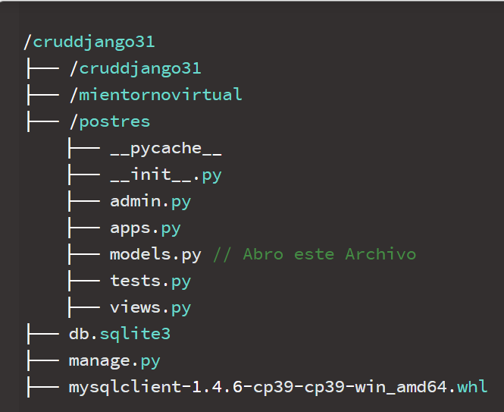

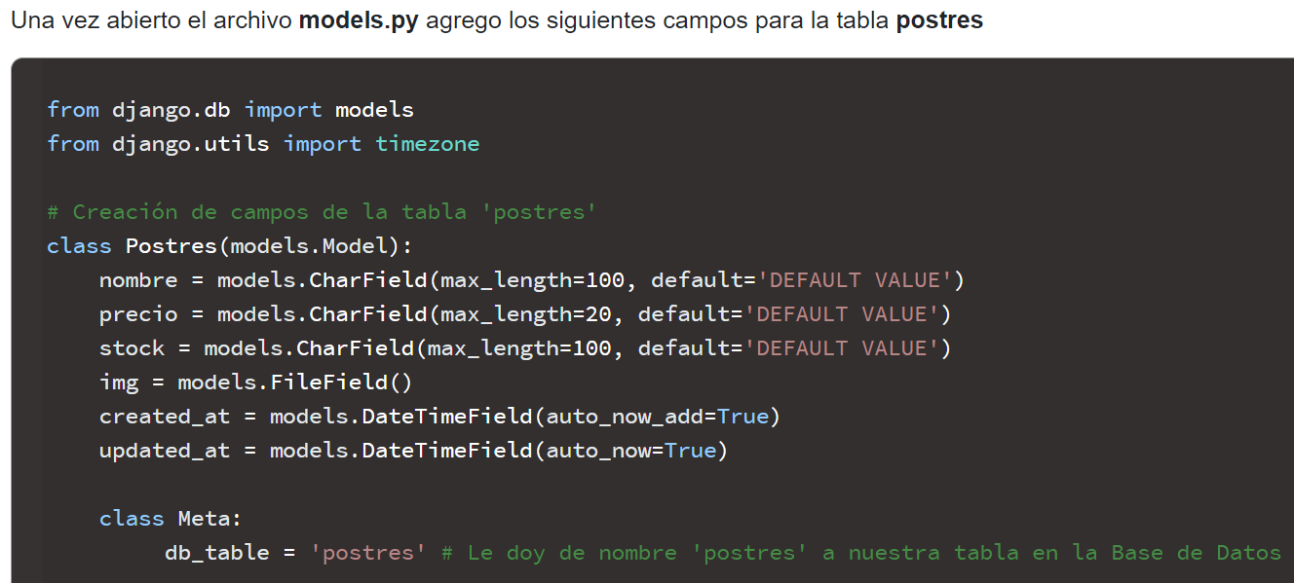

He definido los campos **id**, **nombre**, **precio**, **stock**, **img**, **created\_at** y **updated\_at** para nuestra tabla **postres**. Antes de ejecutar migraciones en Django debemos configurar la base de datos en el archivo de configuración de Django llamado **settings.py**, este archivo se encuentra en la carpeta**cruddjango31** >**cruddjango31**

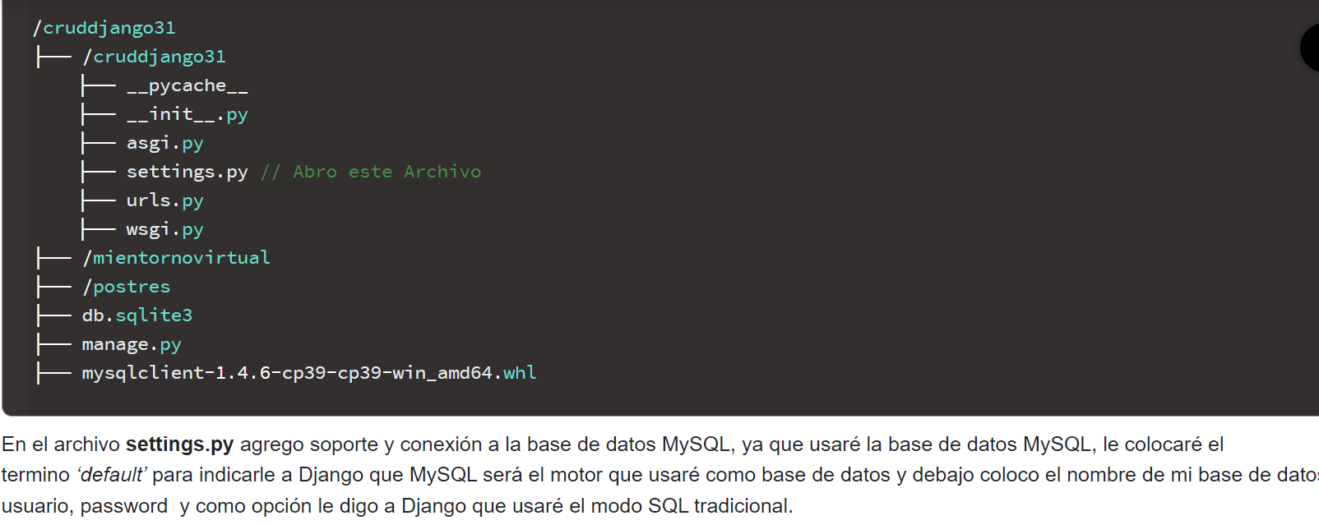

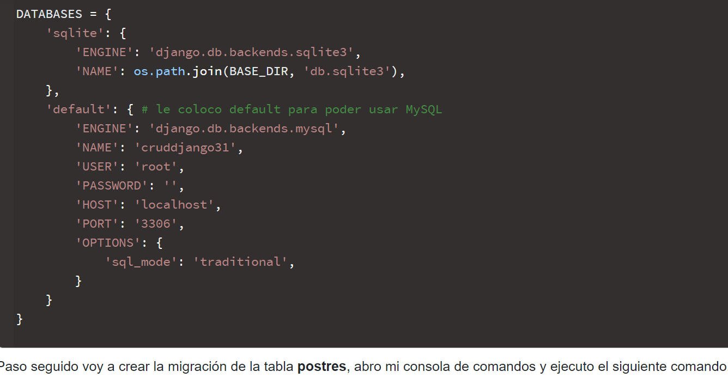

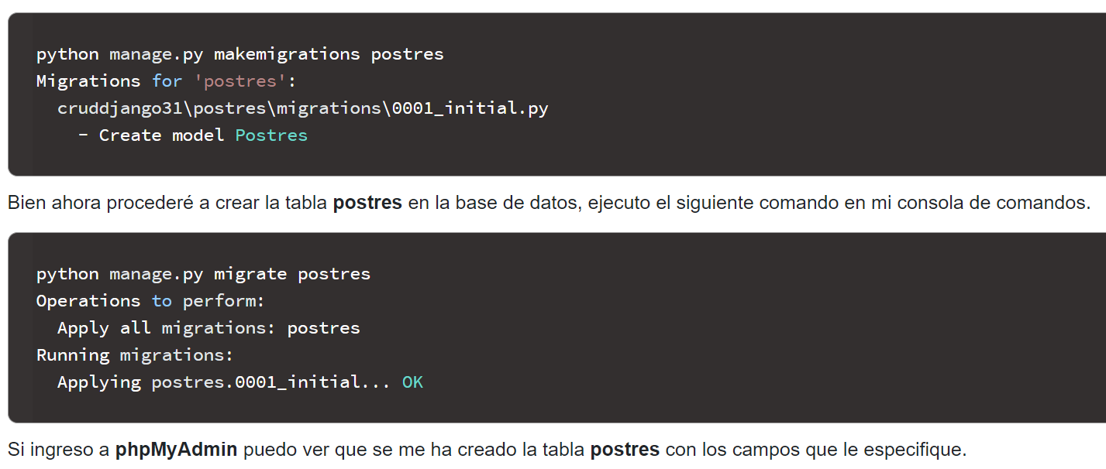

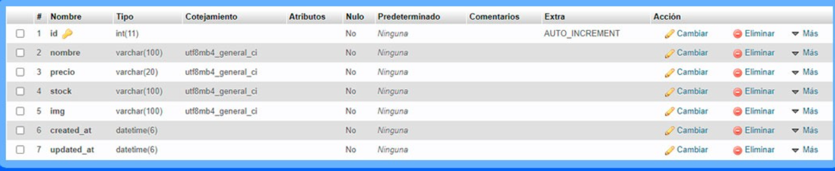

Bien hasta aquí llegamos con esta segunda parte del tutorial en donde configuramos la base de datos MySQL, asimismo creamos las migraciones y la tabla **postres** para el sistema CRUD.  **Ten Paciencia, lo que quiero es que** conozcas bien como se crea este proyecto y no llenarte el capitulo de mucho contenido porque te puedes marear y no tendrás un óptimo aprendizaje.  Nota (s)

* En la siguiente parte vamos a crear las vistas genéricas para el sistema CRUD.

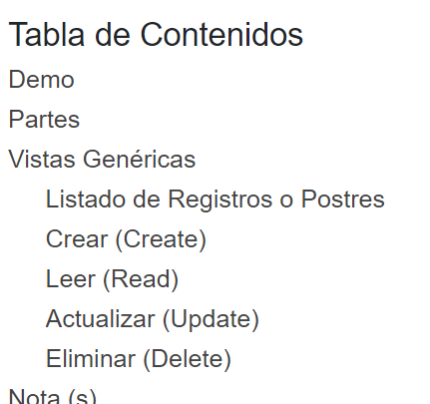

En la parte anterior llamada [Como crear un CRUD con Django 3.1 (Python 3.9) y Bootstrap 4.6 – Parte 2](https://blog.nubecolectiva.com/como-crear-un-crud-con-django-3-1-python-3-9-y-bootstrap-4-6-parte-2/), configuramos el soporte de MySQL para Django, asimismo creamos el modelo con los campos para nuestra tabla llamada **postres** la cual usaremos para nuestro sistema CRUD, en este Post vamos a crear las vistas genericas que son necesarias para cargar las interfaces de la aplicación, vamos con ello.

* **Parte 3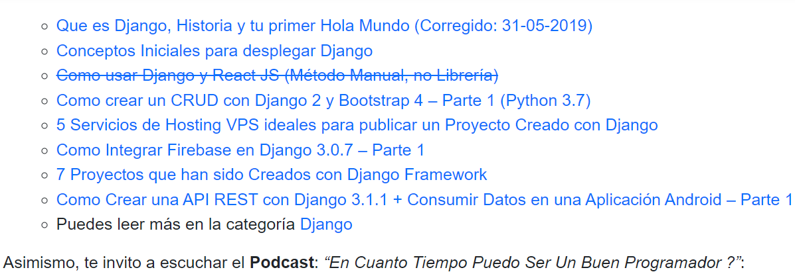**

**Vistas Genéricas.** El Framework Django trabaja sobre la arquitectura MTV que son las iniciales de Model Template View que traducido al español significa Modelo Plantilla Vista. Cuando creamos este proyecto, Django nos generó un archivo llamado **views.py** en donde podemos definir las vistas y otras tares para nuestro proyecto. Django nos permite trabajar con vistas genéricas de su propio core, estas vistas genéricas nos permiten realizar de manera ágil ciertas tareas en nuestro proyecto sin escribir mucho código. Las iniciales de CRUD son Create, Read, Update y Delete, por ende usaré las siguientes vistas genéricas:

* ListView DetailView
* CreateView UpdateView
* DeleteView

Abro el archivo llamado **views.py** que se encuentra en **cruddjango31** > **postres** > **views.py**

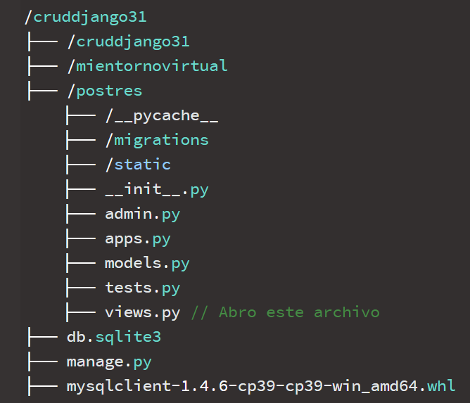

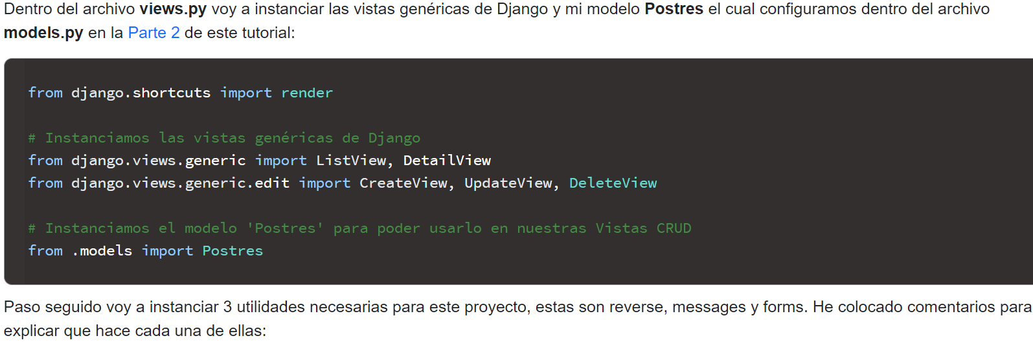

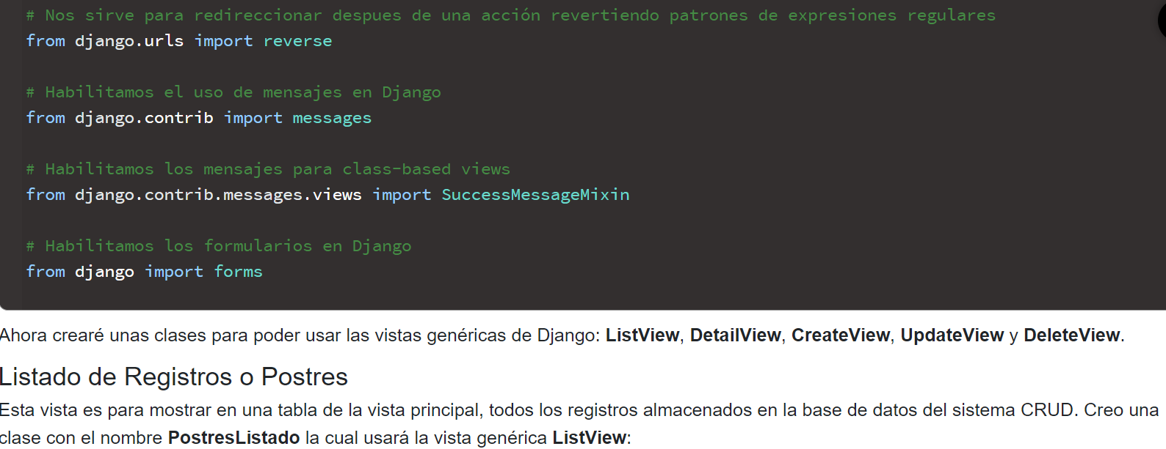

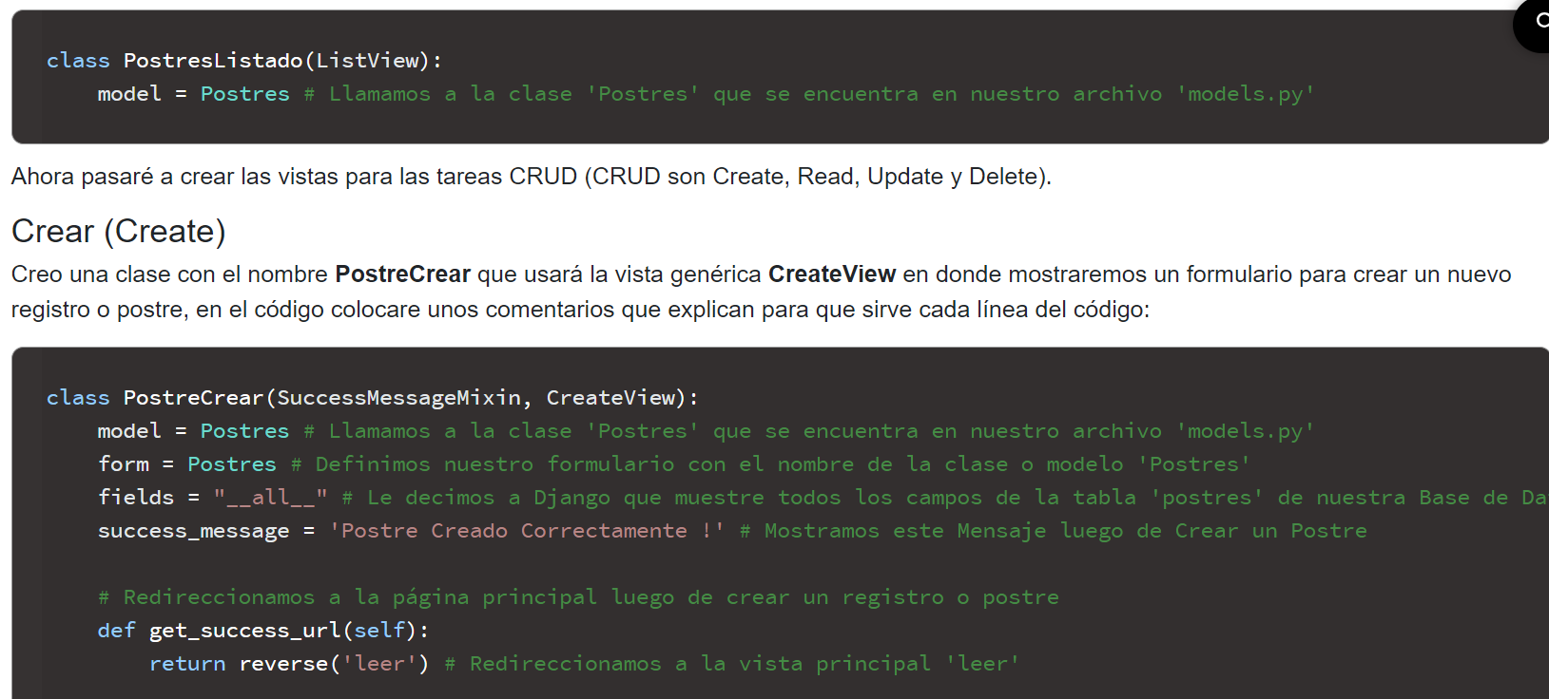

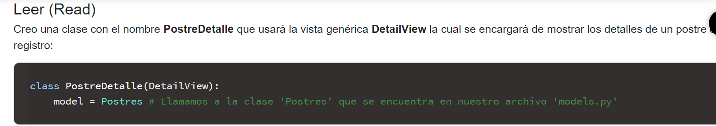

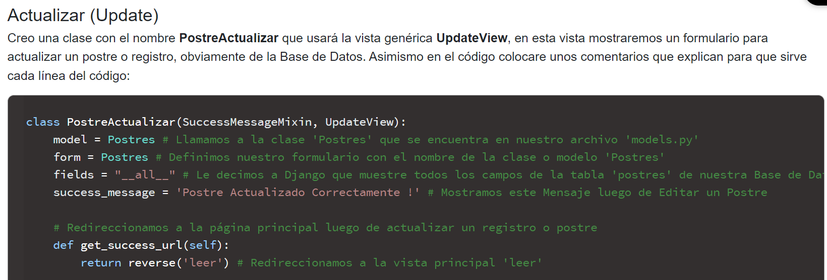

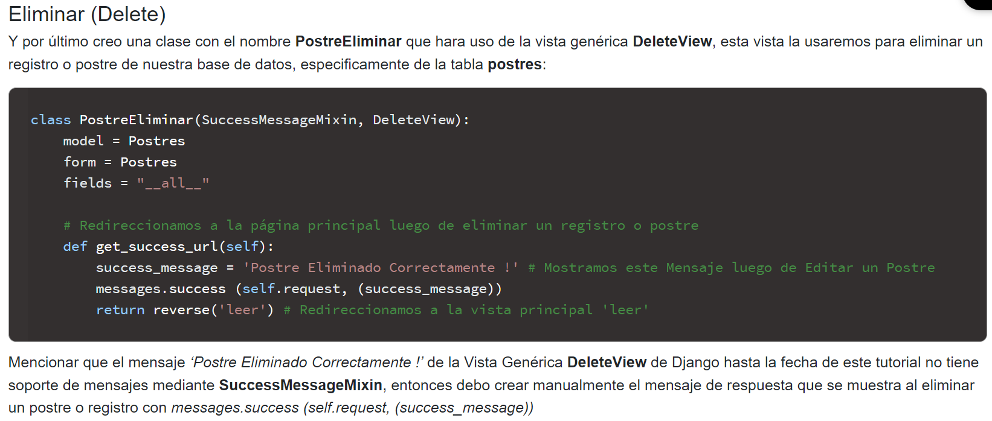

A continuación el código completo del archivo **views.py**:

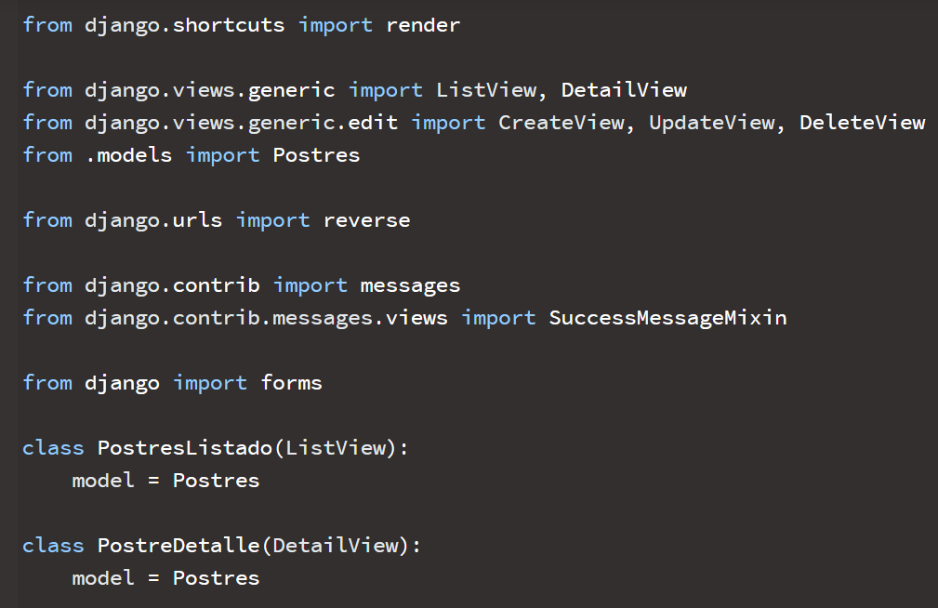

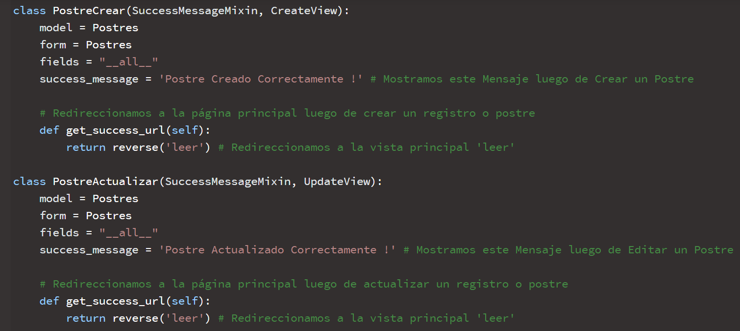

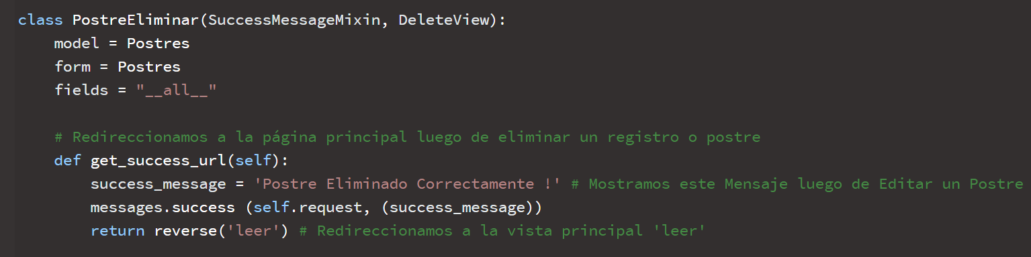

Bien, hasta aquí hemos creado las clases para las vistas genéricas que nos servirán para mostrar las vistas HTML del sistema CRUD. **Ten Paciencia, lo que quiero es que** conozcas bien como se crea este proyecto y no llenarte el capitulo de mucho contenido porque te puedes marear y no tendrás un óptimo aprendizaje.  Nota (s)

* En la siguiente parte de este tutorial, crearé las rutas, organizaremos nuestra carpeta templates en donde colocaremos las vistas de las páginas HTML, desplegaremos Bootstrap y otra utilidad necesaria para nuestro sistema CRUD.

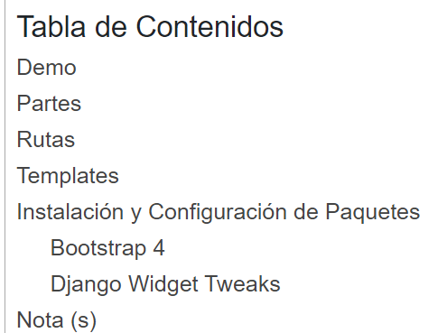

En la parte anterior llamada [Como crear un CRUD con Django 3.1 (Python 3.9) y Bootstrap 4.6 – Parte 3](https://blog.nubecolectiva.com/como-crear-un-crud-con-django-3-1-python-3-9-y-bootstrap-4-6-parte-3/), configuramos las vistas genéricas para nuestro proyecto, estas vistas genéricas nos permitirán realizar varias tareas CRUD que estan conectadas a nuestro modelo Postres que configuramos en la [Parte 2](https://blog.nubecolectiva.com/como-crear-un-crud-con-django-3-1-python-3-9-y-bootstrap-4-6-parte-2/) de este tutorial, en esta nueva parte vamos a configurar las rutas y otros elementos importantes para que el sistema CRUD funcione sin problemas, vamos con ello.

* **Parte 4**. Antes de continuar te invito a leer los siguientes artículos:
  + [Que es Django, Historia y tu primer Hola Mundo (Corregido: 31-05-2019)](https://blog.nubecolectiva.com/que-es-django-historia-y-tu-primer-hola-mundo/)
  + [Conceptos Iniciales para desplegar Django](https://blog.nubecolectiva.com/que-es-django-y-como-instalarlo/)
  + [~~Como usar Django y React JS (Método Manual, no Librería)~~](https://blog.nubecolectiva.com/integrando-manualmente-django-y-react-js/https:/blog.nubecolectiva.com/integrando-manualmente-django-y-react-js/)
  + [Como crear un CRUD con Django 2 y Bootstrap 4 – Parte 1 (Python 3.7)](https://blog.nubecolectiva.com/como-crear-un-crud-con-django-2-y-bootstrap-4-parte-1-python-3-7/)
  + [5 Servicios de Hosting VPS ideales para publicar un Proyecto Creado con Django](https://blog.nubecolectiva.com/5-servicios-de-hosting-vps-ideales-para-publicar-un-proyecto-creado-con-django/)
  + [Como Integrar Firebase en Django 3.0.7 – Parte 1](https://blog.nubecolectiva.com/como-integrar-firebase-en-django-parte-1/)
  + [7 Proyectos que han sido Creados con Django Framework](https://blog.nubecolectiva.com/7-proyectos-que-han-sido-creados-con-django-framework/)
  + [Como Crear una API REST con Django 3.1.1 + Consumir Datos en una Aplicación Android – Parte 1](https://blog.nubecolectiva.com/como-crear-una-api-rest-con-django-3-1-1-consumir-datos-en-una-aplicacion-android-parte-1/)
  + Puedes leer más en la categoría [Django](https://blog.nubecolectiva.com/category/backend/django/)

Asimismo, te invito a escuchar el **Podcast**: “No Encuentro Empleo Por Mi Edad ¿ Que Puedo Hacer ?”:

Bien ahora continuemos con el Post: Como crear un CRUD con Django 3.1 (Python 3.9) y Bootstrap 4.6 –

**Rutas.** Voy a crear 5 rutas indispensables para mi sistema CRUD funcione sin problemas. Abro el archivo **urls.py** que se encuentra en **cruddjango31** > **cruddjango31** >**urls.py**

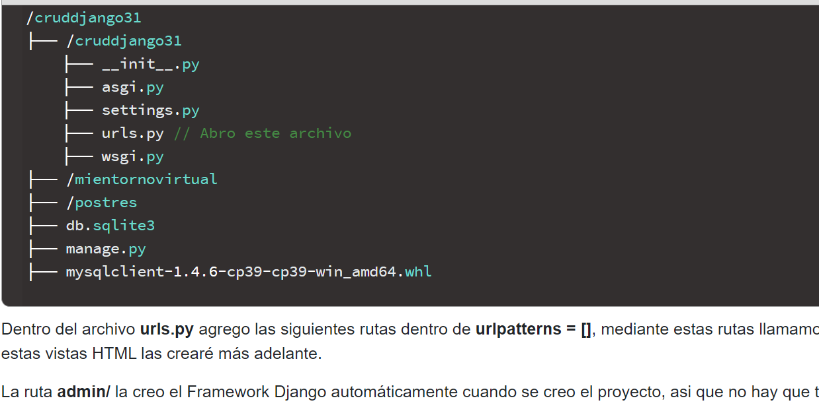

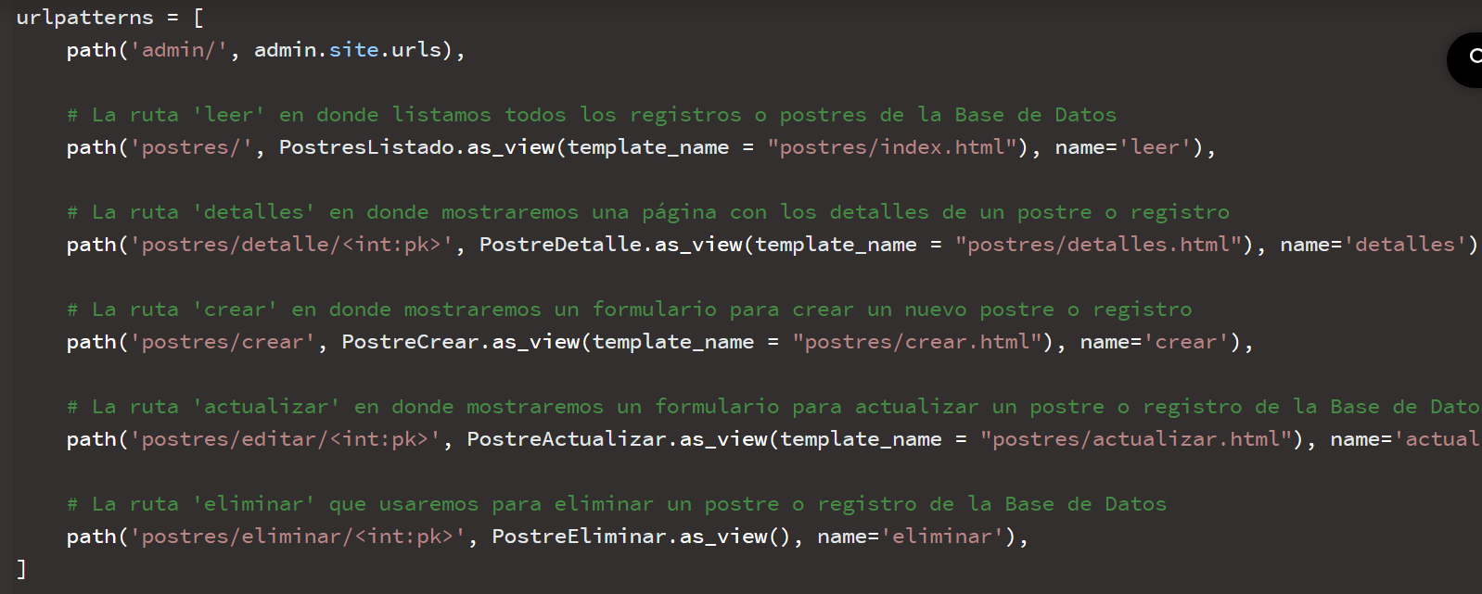

Mediante las rutas que definí en el código anterior, estoy llamando a las vistas genéricas (clases) que definimos en la [Parte 3](https://blog.nubecolectiva.com/como-crear-un-crud-con-django-3-1-python-3-9-y-bootstrap-4-6-parte-3/) de este tutorial, por ejemplo en la ruta **postres/crear** llamamos a la clase **PostreCrear** la cual debe llamar al template o vista **crear.html** que se encuentra dentro de la carpeta **postres** y al final le asignamos un nombre a esta ruta, el nombre que le asignamos es **crear**. Se puede apreciar que las rutas **detalle**, **actualizar** y **eliminar** usan el **id** del postre o registro que es un dato de tipo **int**

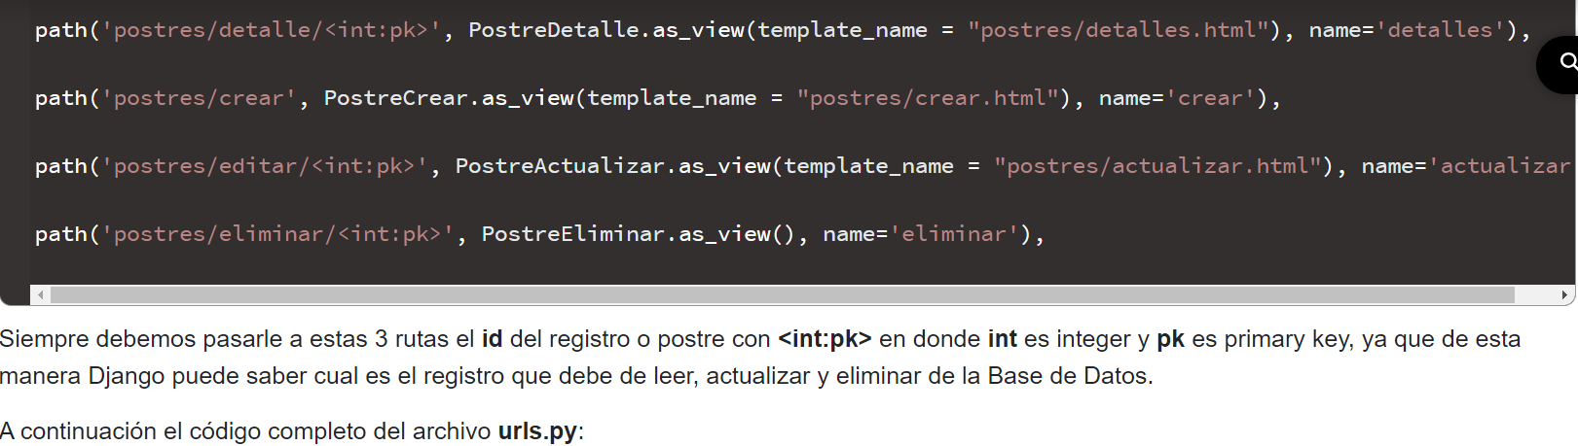

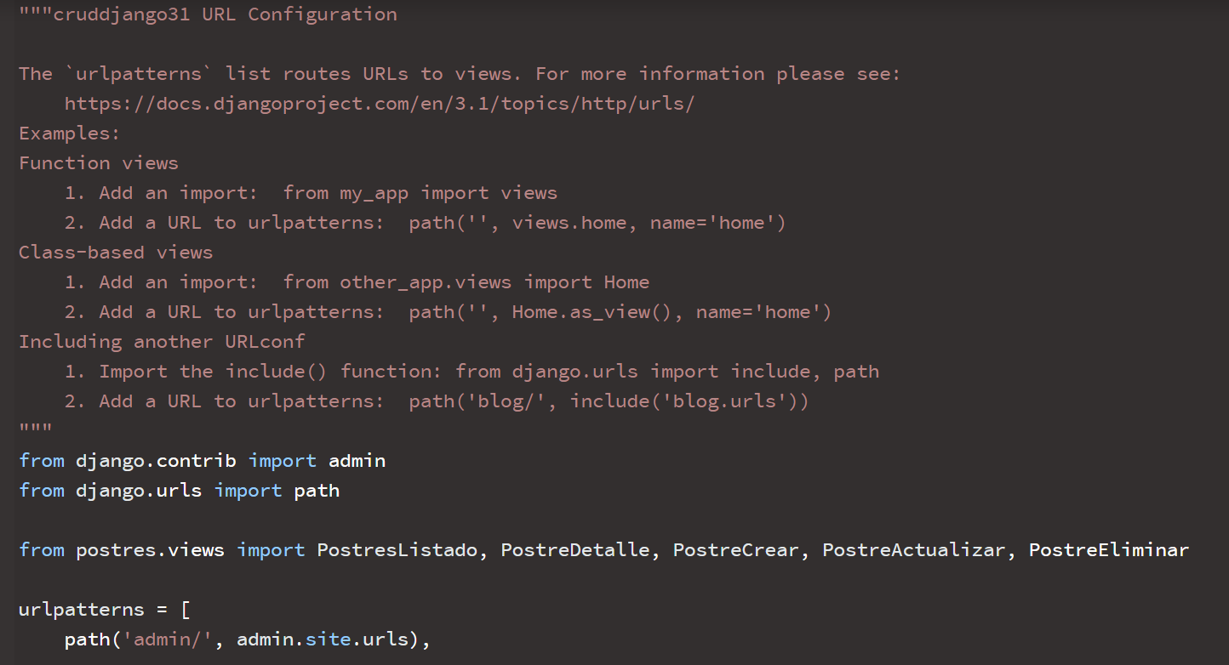

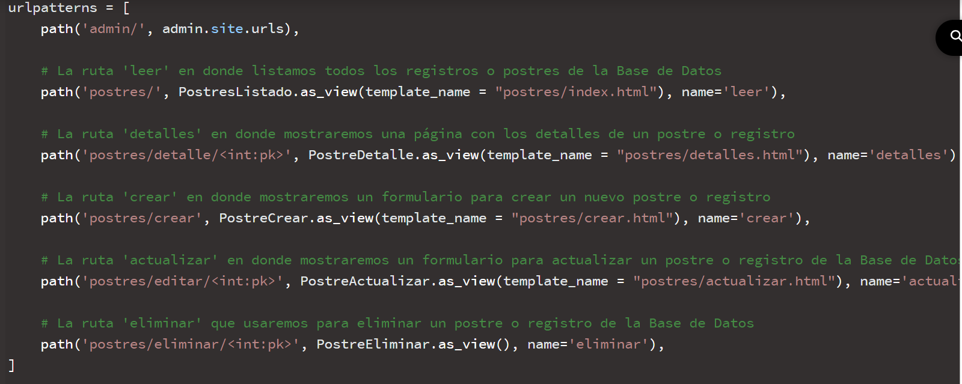

Ahora pasemos a organizar los templates para el sistema CRUD.

## Templates. Dentro el archivo ****urls.py**** que configuré anteriormente, podemos ver que cada ruta está llamando a un archivo HTML con la vista correspondiente que debe de mostrar dicha ruta, tenemos que crear un directorio llamado ****templates**** en donde crearemos 4 archivos HTML que son ****actualizar.html****, ****crear.html****, ****detalles.html**** y ****index.html.**** El directorio ****templates**** no viene con Django Framework o se crea automáticamente, este directorio lo debo de crear manualmente dentro del directorio de nuestra aplicación ****postres**** y dentro del directorio ****templates**** debo crear otro directorio llamado ****postres****, es decir la ruta quedaria como ****cruddjango31**** > ****postres**** > ****templates****>****postres****

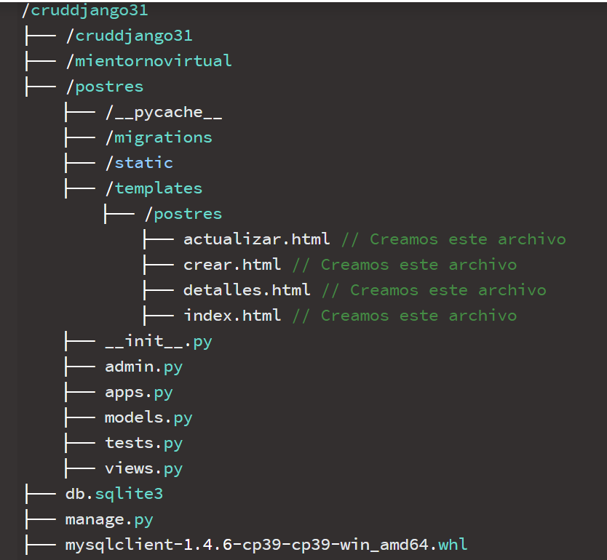

Ahora pasaré a instalar algunas dependencias necesarias para este proyecto. Instalación y Configuración de Paquetes**. Instalaré y configuraré un par de paquetes para mi proyecto:**

## Bootstrap 4. El Framework [Bootstrap 4](https://blog.nubecolectiva.com/que-es-bootstrap-historia-y-tu-primer-hola-mundo/) nos permite crear interfaces HTML de manera rápida, asi nos enfocamos solamente en la lógica de la aplicación. Voy a instalar la librería [django- bootstrap4](https://pypi.org/project/django-bootstrap4/" \t "_blank) ejecutando el siguiente comando, esta librería nos instala Bootstrap 4 dentro del Framework Django:

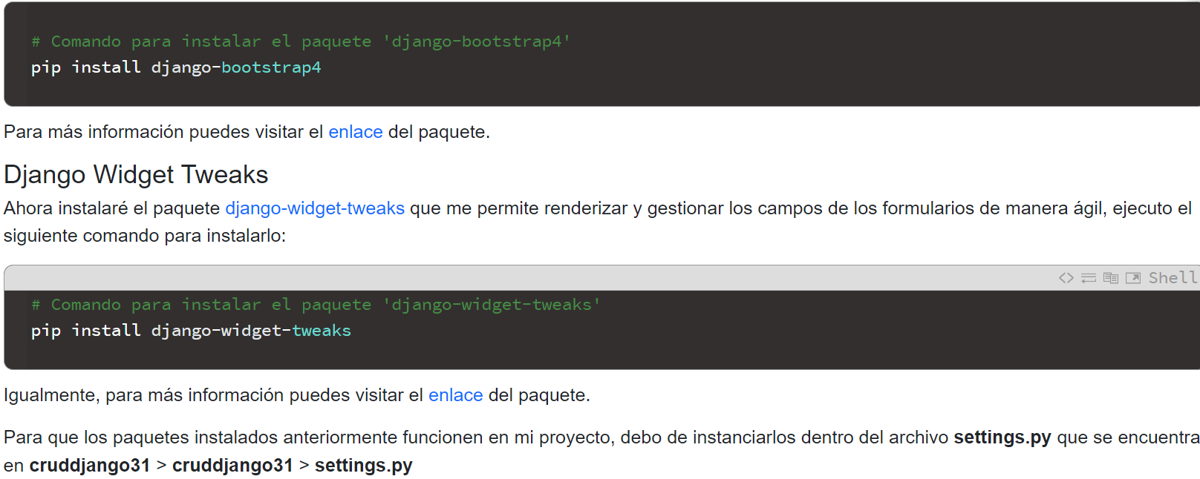

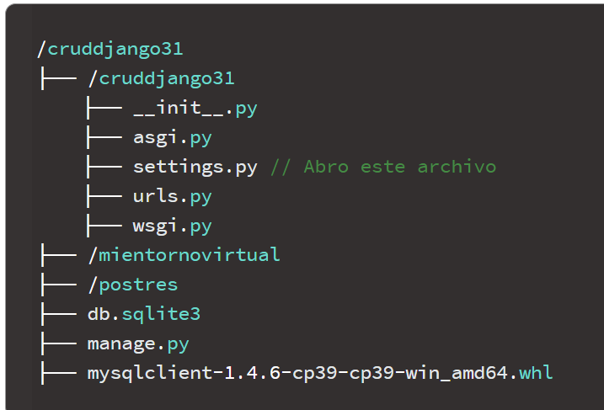

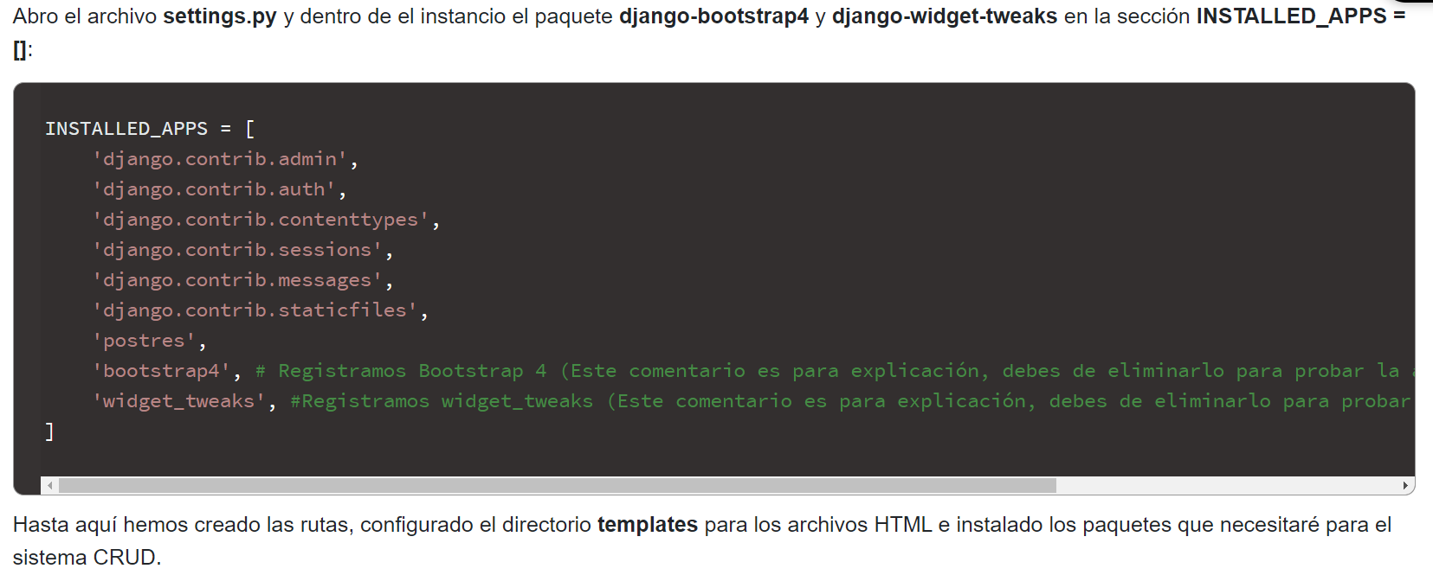

Nota (s). Para la siguiente parte de este tutorial, crearé las vistas HTML, añadiremos mensajes despues de haber creado, actualizado y eliminado un postre o registro de la Base de Datos y realizaremos unas configuraciones adicionales para nuestra aplicación CRUD.

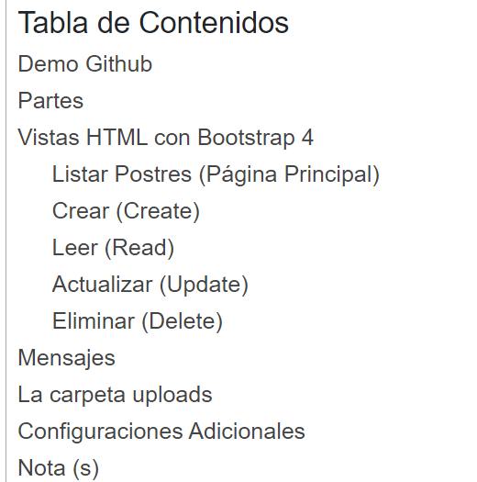

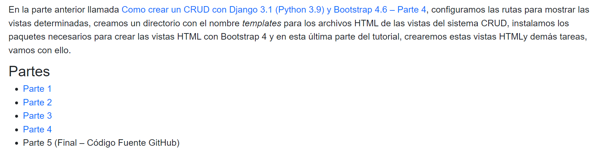

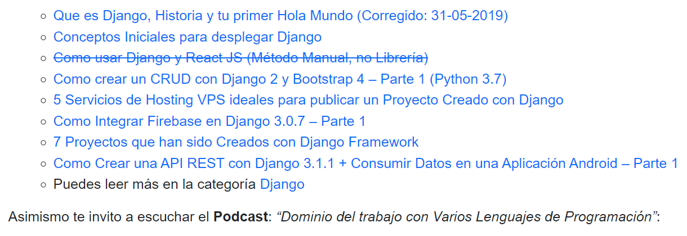

Bien ahora continuemos con el Post: Como crear un CRUD con Django 3.1 (Python 3.9) y Bootstrap 4.6 – Parte 5 (Final).  En la vista principal voy a mostrar una tabla HTML en donde se listarán los registros o postres desde la base de datos, colocaré una tabla HTML de Bootstrap 4 con las columnas Nombre, Precio, Stock, Imagen y Acciones. Dentro de la columna Acciones colocaré 3 botones que son Ver, Editar y Eliminar para cada registro o postre. En la [Parte 4](https://blog.nubecolectiva.com/como-crear-un-crud-con-django-3-1-python-3-9-y-bootstrap-4-6-parte-4/) de este tutorial creamos 4 archivos HTML dentro de nuestra carpeta **templates** que son **actualizar.html**, **crear.html**, **detalles.html** e **index.html**

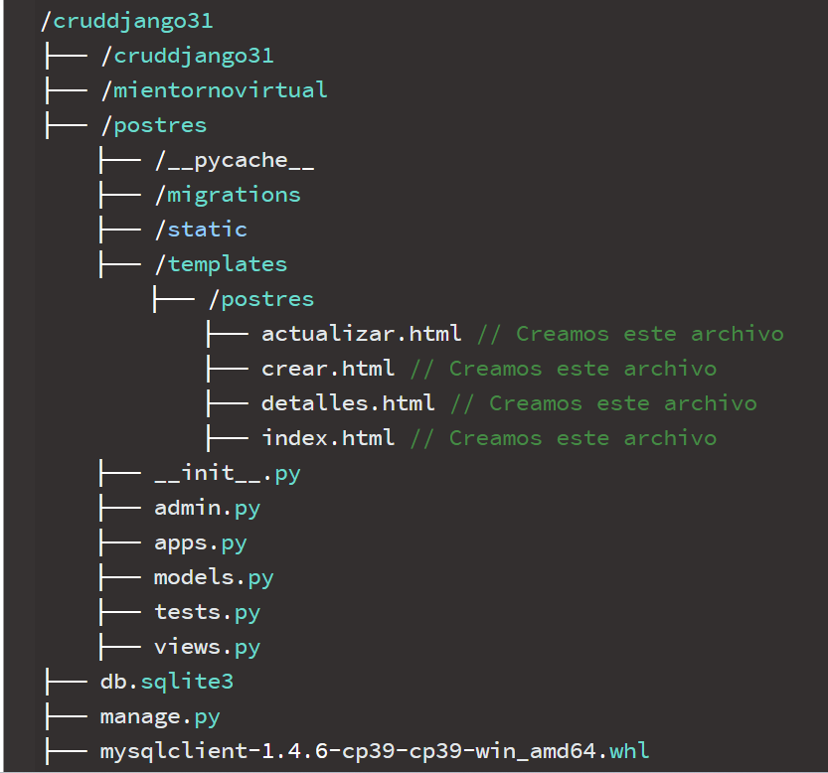

Entonces vamos a usar esos archivos HTML para crear las vistas con Bootstrap 4 a continuación.

## Vistas HTML con Bootstrap 4. Para poder crear las vistas HTML debemos de instanciar la librería o core de Bootstrap 4 junto a su archivo de estilos CSS, todo esto debemos hacerlo en cada archivo HTML de nuestro Sistema CRUD, lo colocamos entre las etiquetas ****<head></head>****

**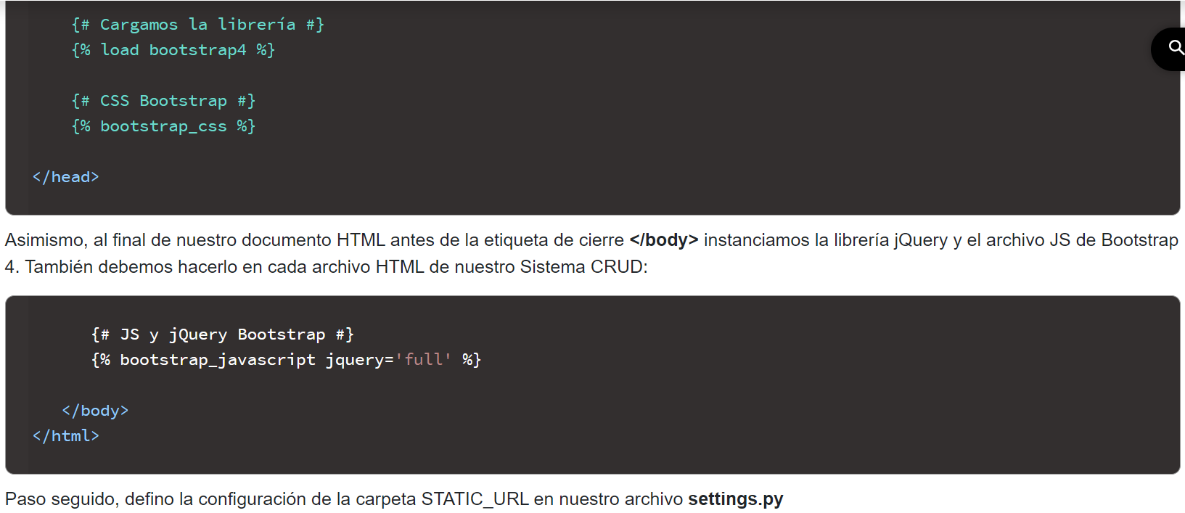**

**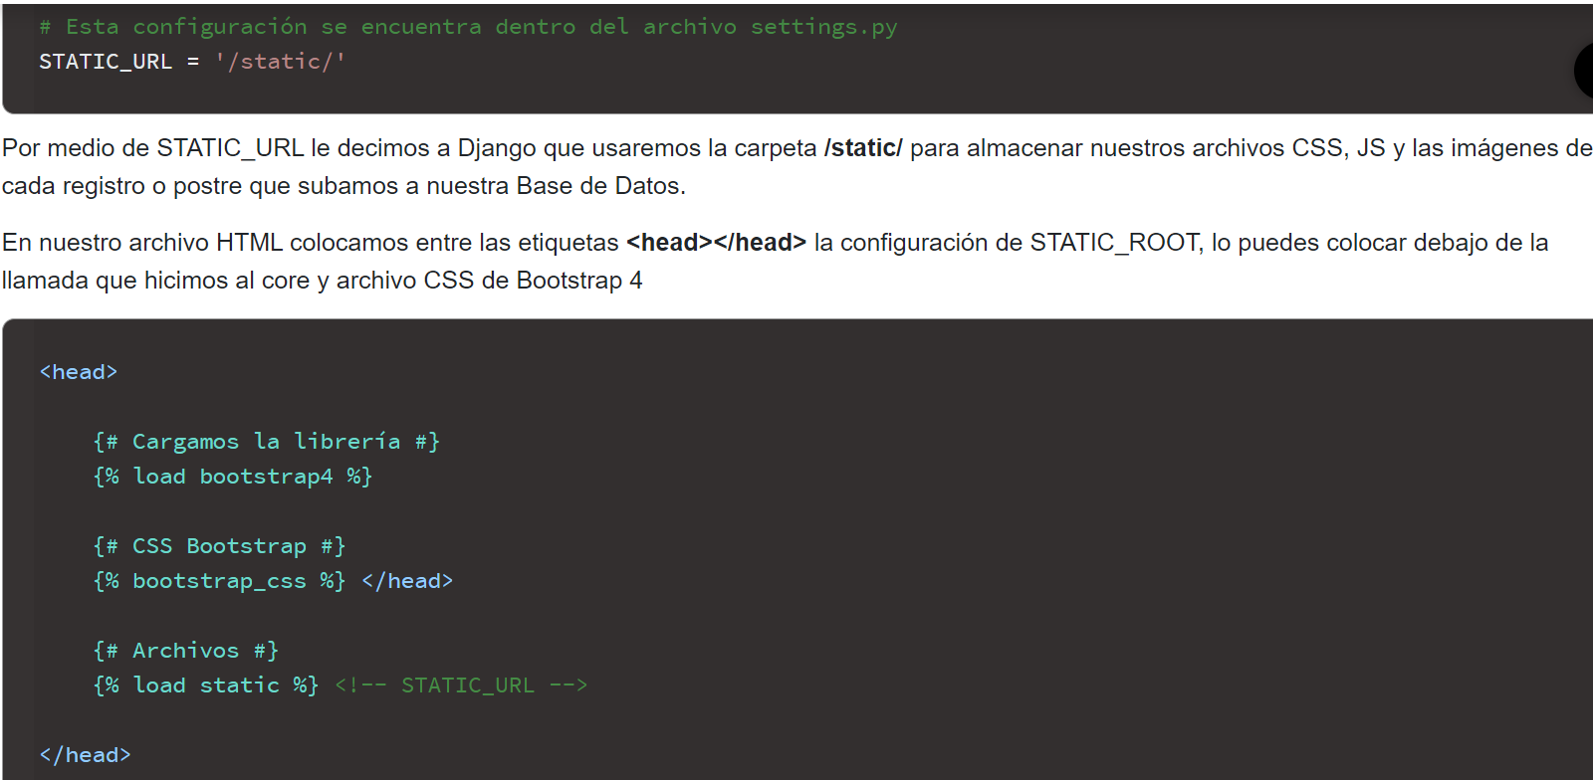**

Ahora pasemos a crear las vistas HTML con Bootstrap 4 para las operaciones CRUD.

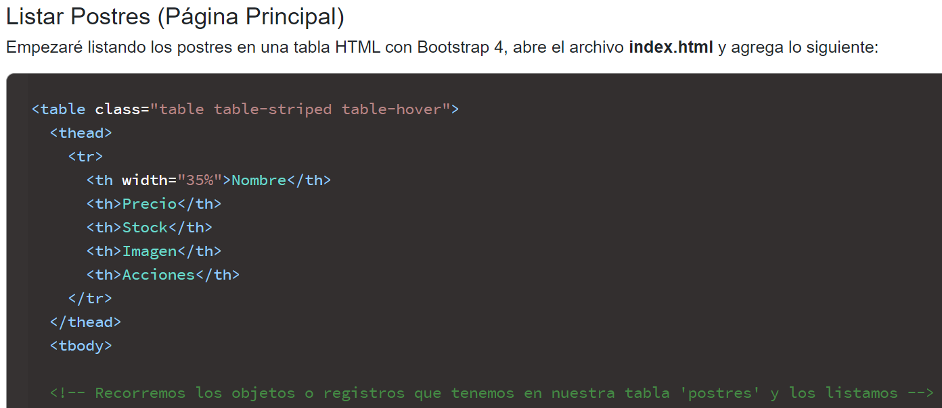

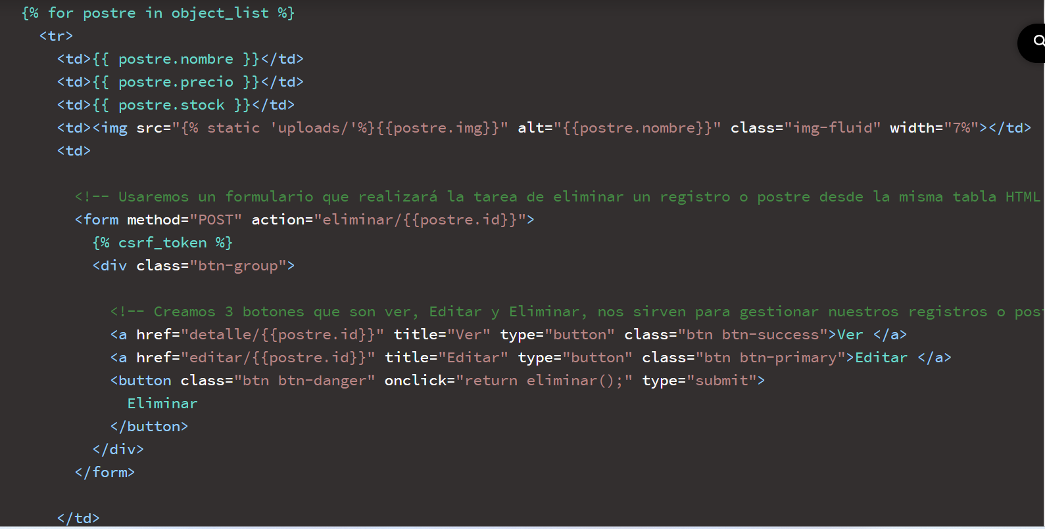

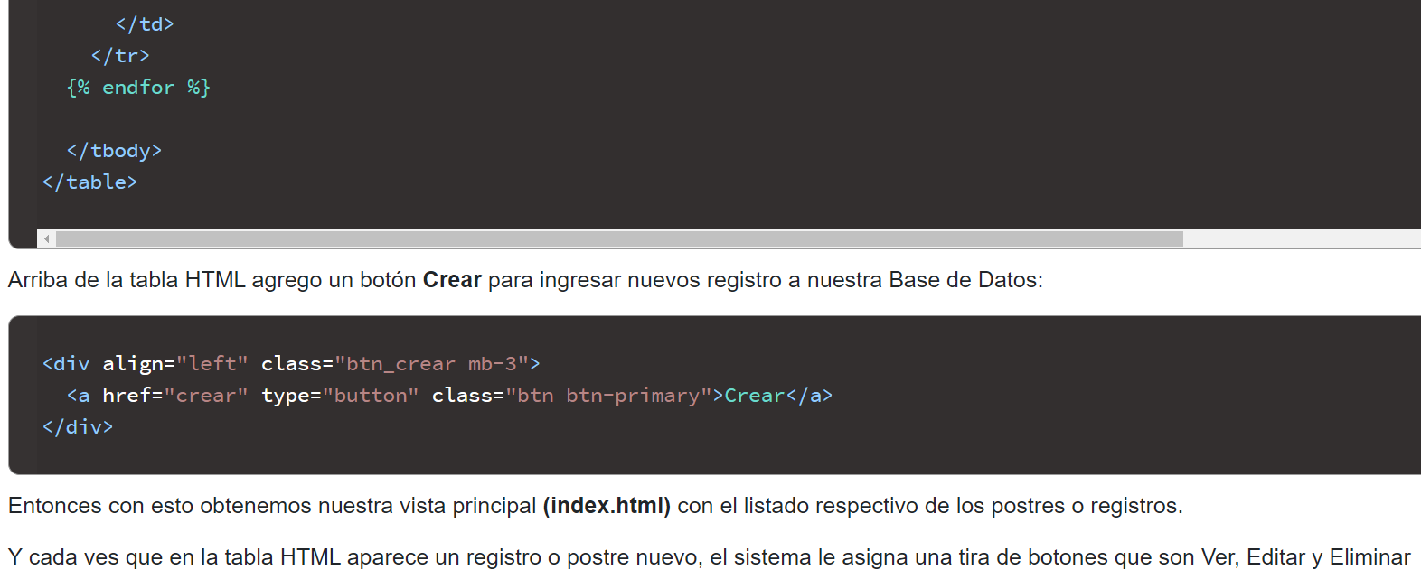

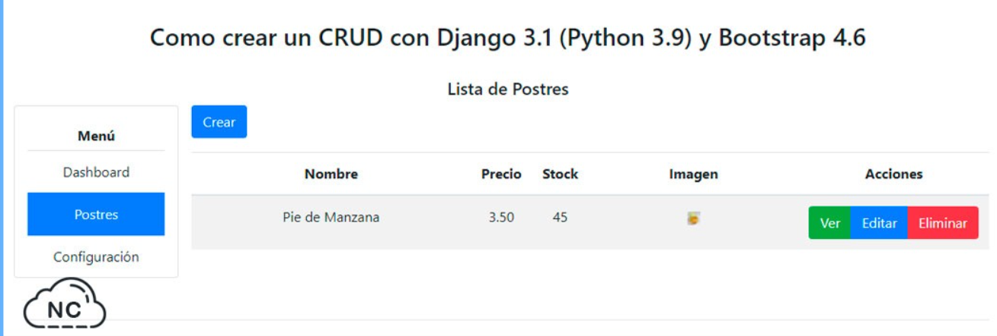

Ahora pasaré a diseñar la vista HTML Crear.

### **Crear (Create).** Esta vista servirá para la creación de un nuevo registro o postre, abro el archivo **crear.html** el cual lo cree en la parte 3 de este tutorial, este archivo se encuentra dentro de la carpeta **templates** y le agrego el siguiente formulario:

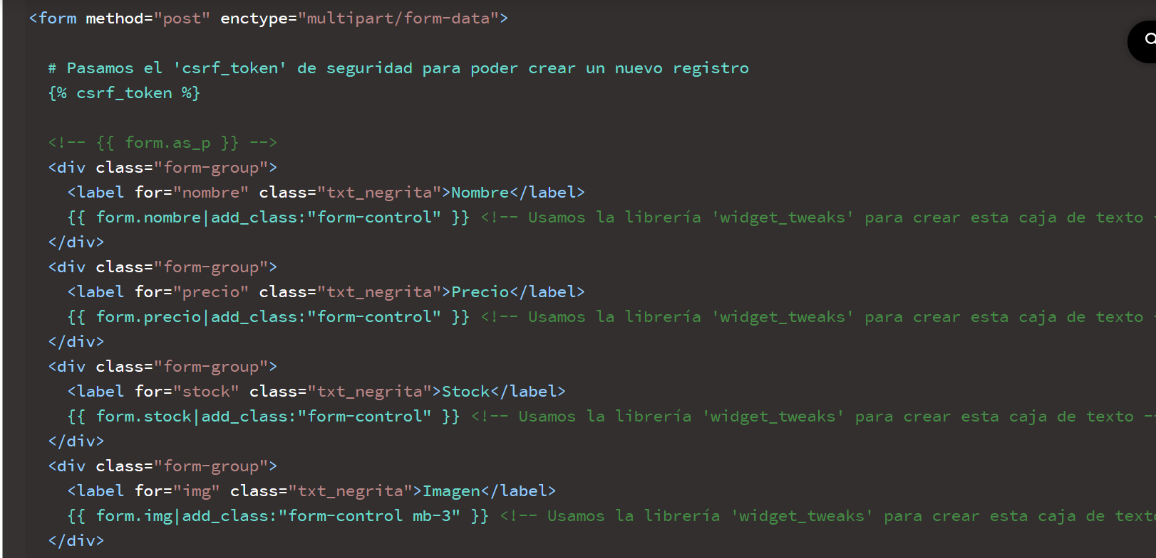

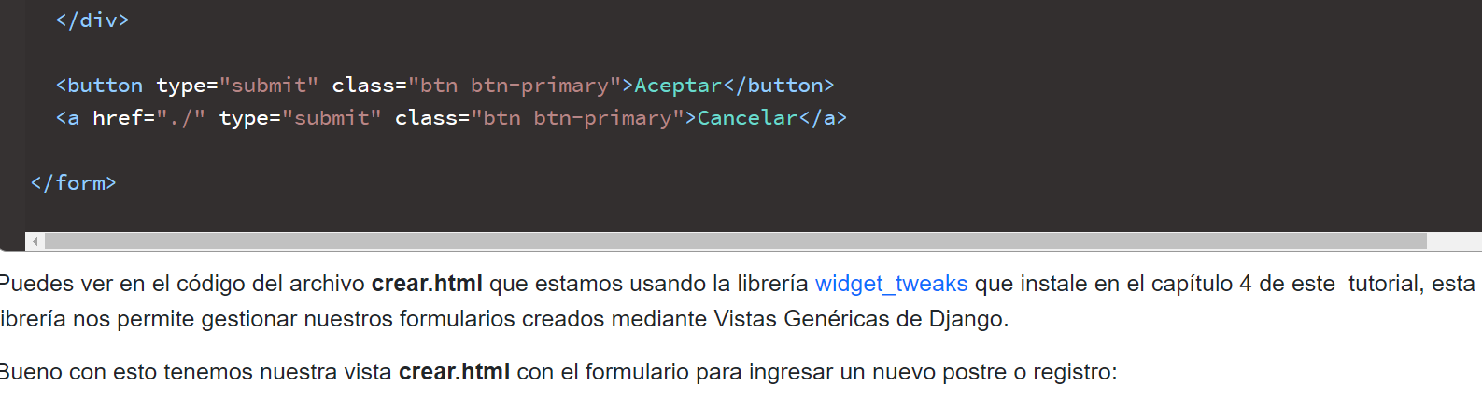

Puedes ver en el código del archivo **crear.html** que estamos usando la librería [widget\_tweaks](https://pypi.org/project/django-widget-tweaks/" \t "_blank) que instale en el capítulo 4 de este  tutorial, esta librería nos permite gestionar nuestros formularios creados mediante Vistas Genéricas de Django. Bueno con esto tenemos nuestra vista **crear.html** con el formulario para ingresar un nuevo postre o registro:

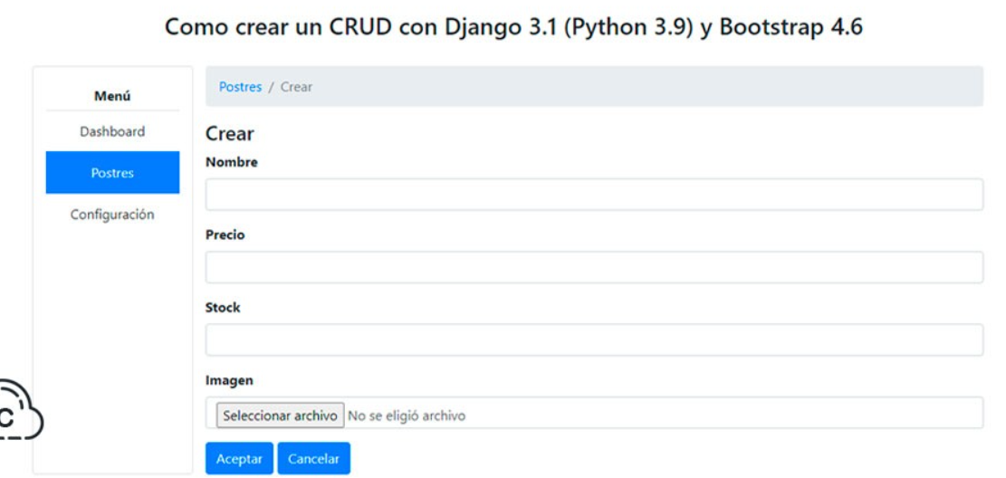

Ahora pasaré a crear la vista HTML Leer.

### **Leer (Read),** Dentro de esta vista vamos a mostrar los detalles de un archivo independientemente cada ves que el usuario haga clic en el botón Ver que se encuentra en la columna Acciones al lado de un determinado registro en la tabla HTML del archivo **index.html.** Entonces agrego el siguiente código HTML al archivo **detalles.html** que se encuentra en la carpeta **templates,** con este código imprimimos los objetos o datos con la información de un registro específico:

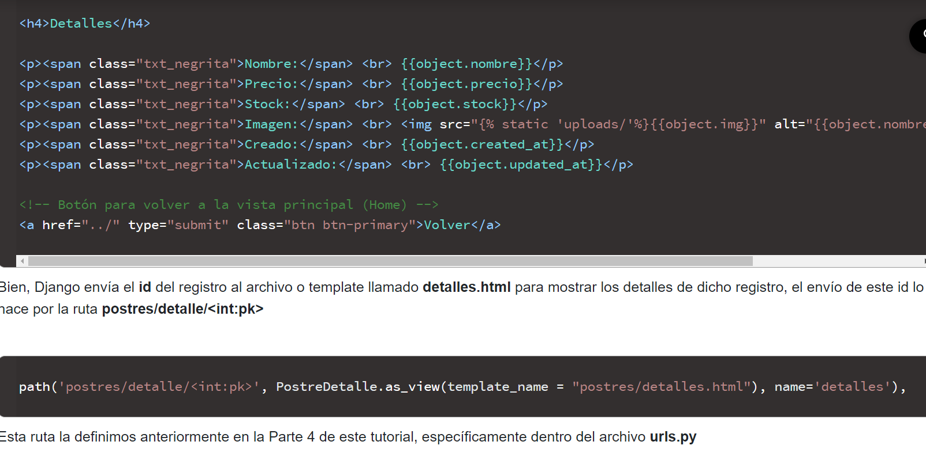

Con este tenemos nuestra vista Leer con los datos de un registro determinado:

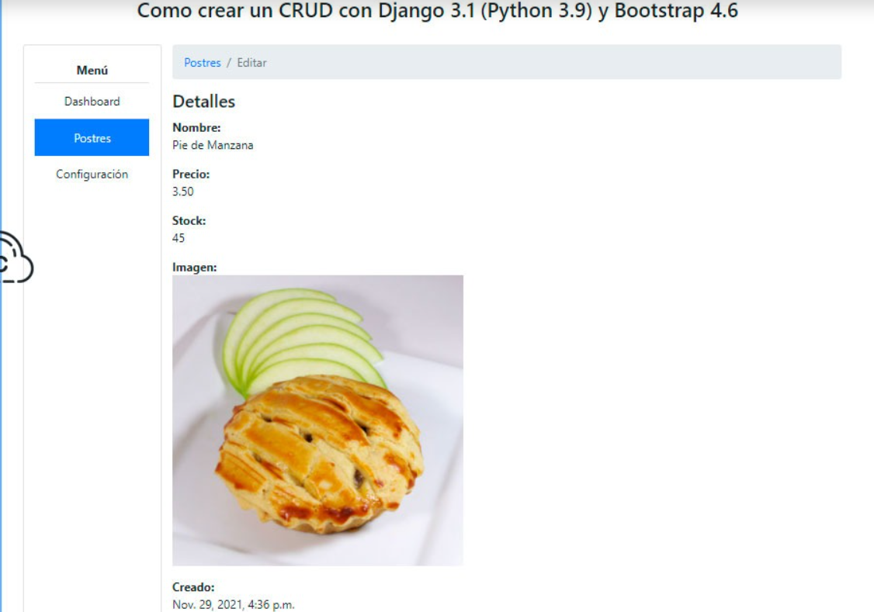

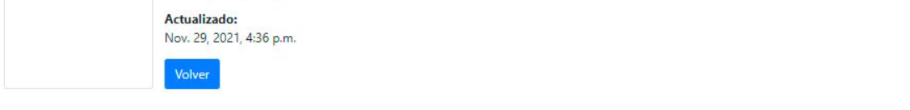

Ahora pasaré a crear la vista HTML Actualizar.

**Actualizar (Update).** En esta vista colocaré un formulario HTML para poder editar un registro determinado, dentro de cada elemento Django colocaremos los valores específicos de un registro o postre. Abro el archivo **actualizar.html** que se encuentra en la carpeta **templates** y agrego el siguiente código HTML

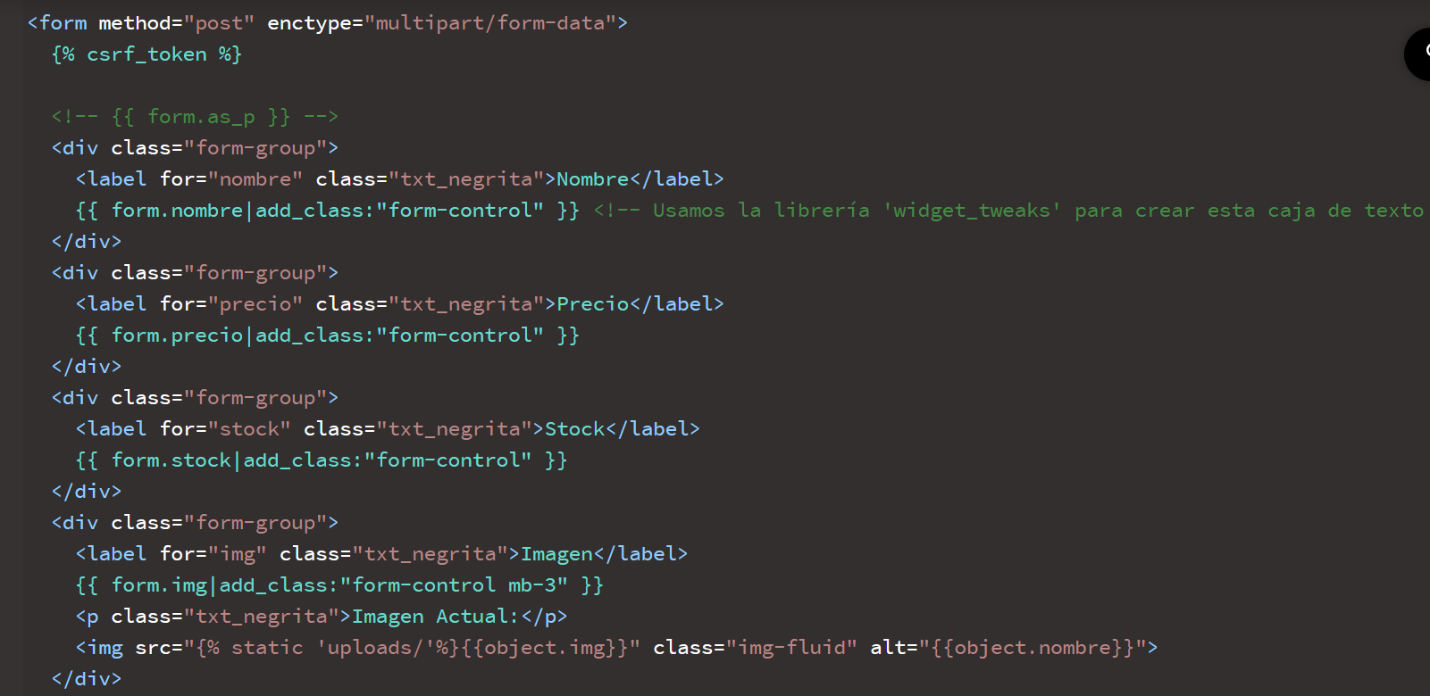

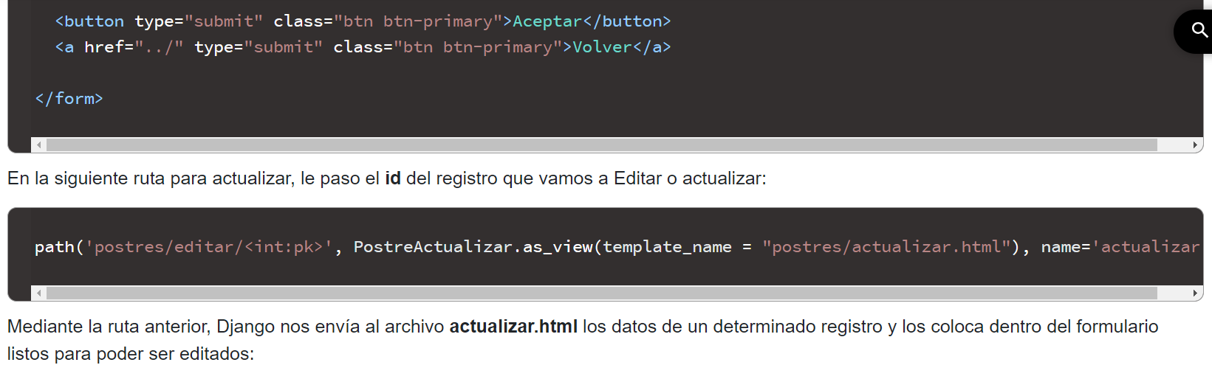

**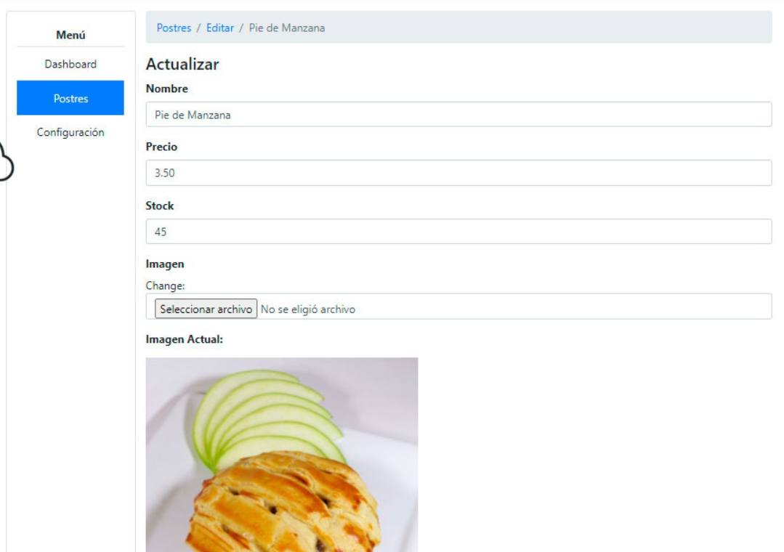**

**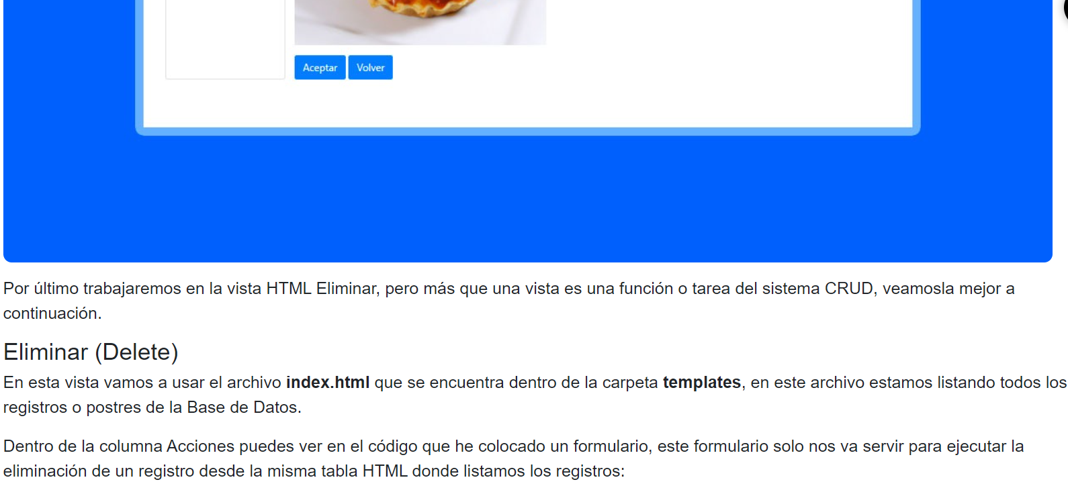**

**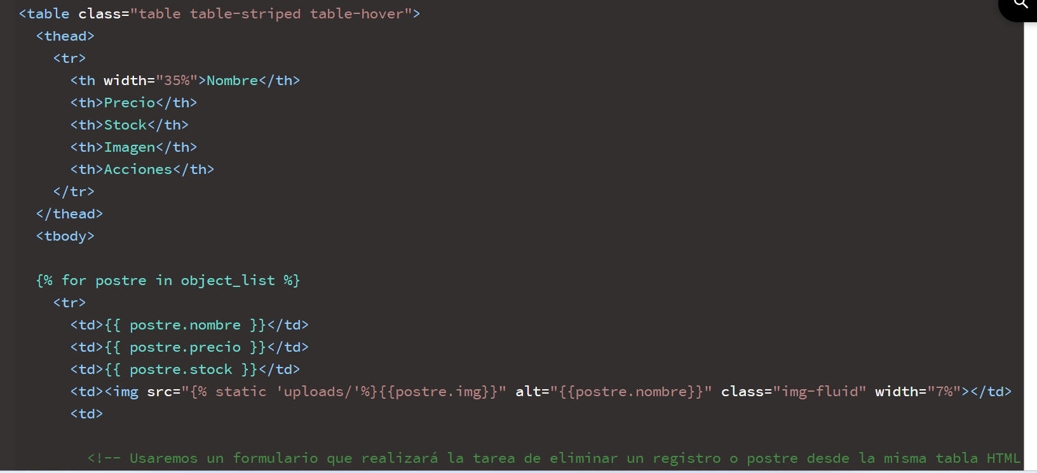**

**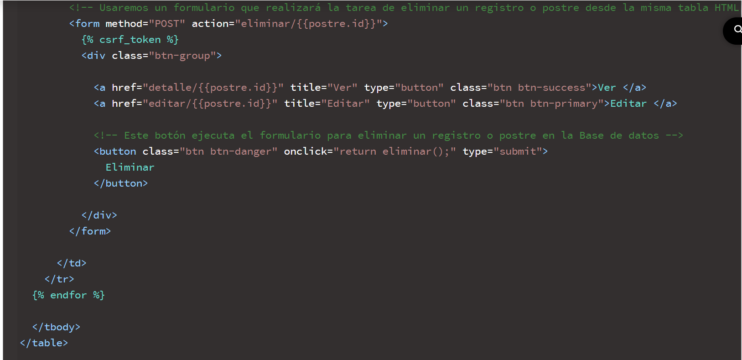**

**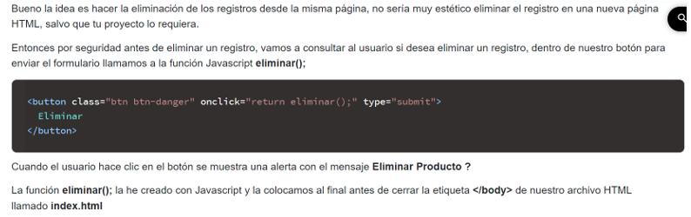**

**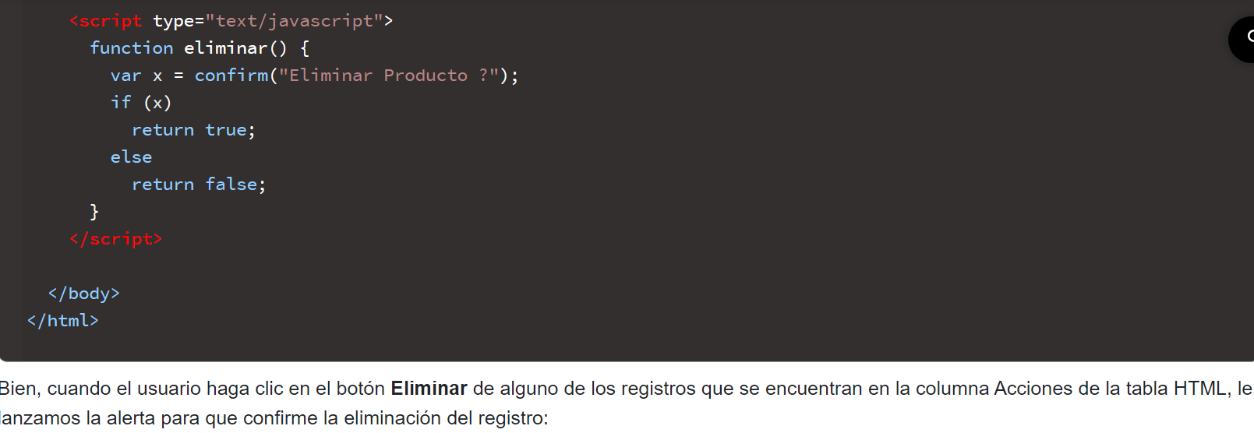**

**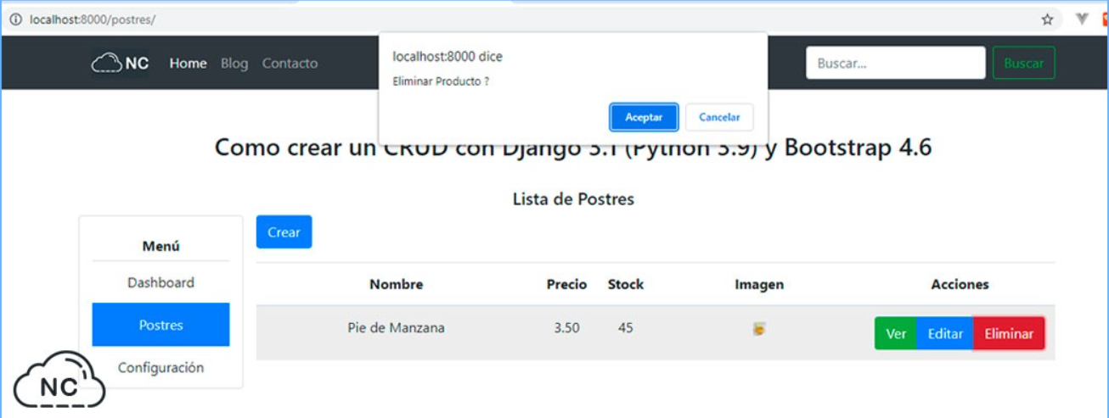**

Entonces de esta manera impedimos que el usuario borre por error alguno de sus registros.

## Mensajes. En el archivo ****index.html**** van a recaer todos los mensajes de las operaciones Crear, Eliminar y Actualizar, es decir después de Insertar, Eliminar o Actualizar un registro o postre de la Base de Datos, mostramos un mensaje para confirmar que dicha operación ha sido realizada Correctamente.

Abro el archivo **index.html** que se encuentra en la carpeta **templates** y agrega el siguiente código:

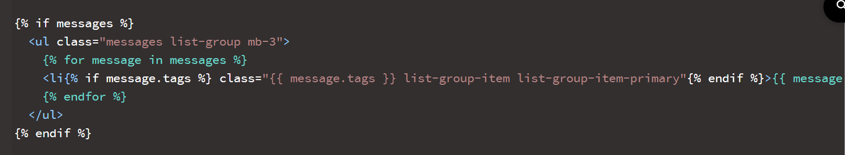

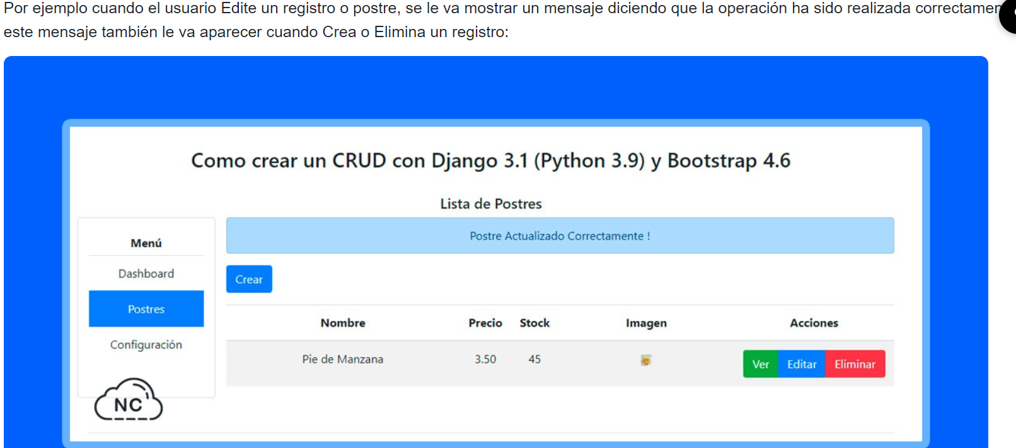

Ahora veremos la carpeta **uploads**, una carpeta importante para la subida de las imagenes. La carpeta uploads**,** Debemos de crear una carpeta para las imágenes de cada Registro que el usuario crea, yo le pondré de nombre **uploads** a esta carpeta y la creamos dentro de la carpeta **postres** > **static** > **uploads**

